AICarRacing 종합 기술 보고서
  - 2-Action PPO: 붕괴 복구 · 장애물 회피 · 2 vs 3 Action 대조
팀 B
2026-06-15
Table of Contents

AICarRacing 종합 기술 보고서
2-Action PPO 에이전트: 붕괴 복구 → 장애물 회피 확장 → 2 vs 3 Action 대조 실험
팀 B · 2026-06-15 · 환경: Gymnasium CarRacing-v3 / CarRacingObstacles-v0
본 문서는 채점 루브릭 순서를 따른다. Part 0(실행 환경·설치 / 문제·State·Reward 정의 / PPO 이론) → Part I(붕괴 복구 + 베이스 스케일업 + 장애물 round-1) → Part II(장애물 심화: 진단·크기·엔트로피·2 vs 3 action 대조) → 부록(그림·GIF). 표는 원문 그대로, 그림·주행 프레임은 관련 절에 삽입했다.

Part 0 — 실행 환경 · 문제 정의(State/Reward) · 알고리즘

0. 실행 환경 및 설치 (재현성)
본 프로젝트는 학습과 평가/녹화를 서로 다른 환경에서 수행한다. 무거운 PPO 학습은 원격 A100 GPU 서버(conda 환경 teamB_env, CUDA 빌드 PyTorch)에서, 학습이 끝난 체크포인트의 평가·영상 녹화는 로컬 macOS(conda 환경 racing, CPU)에서 진행했다. 아래 버전은 로컬 racing 환경에서 importlib.metadata로 실측한 값이며, 채점 환경 재현 시 그대로 맞추면 된다.

0.1 사용 환경 / 버전
구분 | 패키지 / 항목 | 버전 | 용도
공통 | Python | 3.11.15 | 인터프리터
학습(원격) | 환경 | conda teamB_env / A100 CUDA | PPO 학습 (GPU)
평가·녹화(로컬) | 환경 | conda racing / macOS CPU | 체크포인트 평가, mp4 녹화
딥러닝 | torch | 2.12.0 (로컬 CPU 빌드) | 학습/추론 — 원격 학습은 teamB_env의 CUDA 빌드 torch 사용
강화학습 | gymnasium | 1.3.0 | 환경 API (CarRacing)
물리엔진 | box2d-py | 2.3.8 | CarRacing/Box2D 물리 (gymnasium[box2d]가 끌어옴)
렌더링 | pygame | 2.6.1 | 환경 렌더링 (gymnasium[box2d]가 끌어옴)
영상 전처리 | opencv-python (cv2) | 4.x | grayscale 변환 (src/env_wrappers.py의 import cv2) — 필수
수치연산 | numpy | 2.4.6 | 배열 연산
녹화 | imageio / imageio-ffmpeg | 2.37.3 / 0.6.0 | mp4 영상 저장
로깅·시각화 | tensorboard / matplotlib | 2.20.0 / 3.10.9 | 학습 곡선, 그림
제출물에 requirements.txt를 동봉했다(pip install -r requirements.txt). 아래는 그 내용을 풀어 쓴 것이다.

0.2 설치 (기존 실습 docker image에 추가 설치)
기존 실습용 docker base image를 그대로 사용하되, 아래 pip 패키지만 추가로 설치하면 된다.
복붙용 한 줄(권장):
pip install "torch>=2.6" "gymnasium[box2d]==1.3.0" opencv-python numpy==2.4.6 imageio==2.37.3 imageio-ffmpeg==0.6.0 tensorboard==2.20.0 matplotlib==3.10.9
개별 줄(필요한 것만 골라 설치):
# base 이미지에 PyTorch가 이미 있으면 아래 torch 줄은 건너뛴다.
# (단, 체크포인트 로드에 torch>=2.6 필요 — 0.4 참조)
pip install "torch>=2.6"
pip install "gymnasium[box2d]==1.3.0" # CarRacing 환경 + Box2D 물리 + pygame(렌더링)을 함께 끌어옴
pip install opencv-python # ★ 필수: src/env_wrappers.py 의 cv2 (없으면 모든 스크립트가 import 단계에서 ModuleNotFoundError: cv2)
pip install numpy==2.4.6
pip install imageio==2.37.3 imageio-ffmpeg==0.6.0 # mp4 녹화(record_video.py)
pip install tensorboard==2.20.0 matplotlib==3.10.9 # 로깅 / 그림
각주 (Box2D 설치): gymnasium[box2d]는 box2d-py(본 환경 2.3.8)와 pygame을 함께 설치한다. extras 설치가 실패하면 pip install box2d-py pygame로 직접 설치할 수 있다. 일부 환경에서는 C++ 바인딩 빌드를 위해 swig가 필요하다(예: apt-get install -y swig 또는 conda install -c conda-forge swig 후 재시도). pygame을 별도 버전으로 핀하면 gymnasium이 요구하는 버전과 충돌할 수 있으니 가급적 gymnasium[box2d]가 끌어오게 둔다.

0.3 실행 커맨드 (학습 / 평가 / 영상)
모든 스크립트는 모듈 방식(python -m scripts.NAME)으로 실행한다(패키지 상대 import 해석을 위함). 저장소 루트에서 실행할 것.
# --- 학습 (원격 A100 / teamB_env 권장) ---
# 베이스(장애물 없음)
python -m scripts.train_ppo_2action2 --steps 6000000
# 장애물 학습 (2-action)
python -m scripts.train_ppo_2action_obstacles \
--accel-turn-weight 0.2 --obstacle-size-min 0.25 --obstacle-size-max 0.6
# 3-action 대조군
python -m scripts.train_ppo_3action_obstacles \
--ent-coef 0.003 --obstacle-size-min 0.25 --obstacle-size-max 0.6
# --- 평가 (로컬 macOS / racing) ---
# 베이스
python -m scripts.evaluate_agent_2action \
--model ./models/ppo_2action4/best_model.pth --episodes 100 --seed 42
# 장애물 (동봉 체크포인트: models/obs_small/best_model.pth)
python -m scripts.evaluate_agent_2action_obstacles \
--model ./models/obs_small/best_model.pth \
--obstacle-size-min 0.25 --obstacle-size-max 0.6 --episodes 50 --seed 42
# --- 영상 녹화 (mp4) ---
python scripts/record_video.py --model ./models/ppo_2action4/best_model.pth --episodes 5
장애물 환경 자동 등록: 장애물 관련 스크립트는 import src.car_racing_obstacles 시점에 gym.register(id="CarRacingObstacles-v0", ...)가 자동 실행되므로(src/car_racing_obstacles.py), 별도 등록 절차 없이 gym.make("CarRacingObstacles-v0", ...)가 동작한다.
torch 버전 요구: 평가/녹화 스크립트는 체크포인트를 torch.load(..., weights_only=False)로 로드한다(체크포인트에 numpy 스칼라 등이 포함되어 있어 weights_only=True로는 로드 불가). 이 인자 기본값 변경 때문에 torch>=2.6이 필요하다.

0.4 디렉토리 / 체크포인트 경로 관례 및 가용성 (중요)
체크포인트는 실행(run)별로 ./models/<run_name>/best_model.pth에 저장되며, 학습 로그는 ./logs/, 녹화 영상은 ./videos*/에 위치한다.
채점자 주의 — 체크포인트 입수: .gitignore에 /models가 있어 학습된 체크포인트는 git에 포함되지 않는다. 제출 번들에 핵심 평가용 체크포인트를 별도 동봉했다:
모델 | 경로 | clean 성능 | 비고
2-action 베이스(최종) | models/ppo_2action4/best_model.pth | 667 / 745 | 무장애물
2-action 장애물 | models/obs_small/best_model.pth | 365 / 325 | 위 평가 명령이 이 파일을 가리킴
3-action 베이스(참고) | BestSavedAgents/evaluated641.pth | ~675(임베디드) | git 추적본
보고서에 등장하는 최고 2-action 장애물 모델(obs_small_p02, clean 415)와 3-action 장애물 모델(obs_3action_lowent, clean 229)은 원격 학습 서버에만 존재하여 번들에서 제외했다(용량/접근). 이 수치들은 §8·장애물 보고서에 기록돼 있으며, 위 학습 커맨드(§0.3)로 재현 가능하다.

1. 문제 및 환경 정의
본 프로젝트가 선택한 환경은 Gymnasium CarRacing-v3(연속 제어, top-down 레이싱)이며, 이를 상속해 무작위 정적 장애물 회피 과제(CarRacingObstacles-v0)를 직접 정의해 확장했다. 목표는 (1) 픽셀 관측만으로 트랙을 빠르고 안정적으로 주행하는 2-action PPO 에이전트를 학습하고, (2) 도로 위 장애물을 회피하도록 일반화하며, (3) 2-action([steering, throttle])과 native 3-action([steering, gas, brake]) 행동 파라미터화를 동일 조건에서 비교하는 것이다. 강화학습의 핵심인 상태(State)와 보상(Reward) 정의를 아래에 상세히 기술한다.

1-A. State(상태) 정의
본 에이전트의 상태(state)는 게임 화면의 픽셀(이미지)이다. 즉 차량 좌표·속도·각도 같은 저차원 수치 벡터가 아니라, 환경이 매 스텝 렌더링한 톱다운(top-down) 화면을 그대로 정책 네트워크의 입력으로 사용하는 순수 픽셀 기반(vision-only) 상태다. 아래에서 원시 관측이 정책 입력 텐서가 되기까지의 전처리 파이프라인과, 장애물 환경에서 상태에 추가되는 정보, 그리고 학습에 쓰는 상태와 화면 표시용 화면의 차이를 코드 근거와 함께 정의한다.

상태 전처리 파이프라인
원시 관측 → grayscale → FrameStack(4) → 정책 입력 (4, 96, 96) → /255 정규화의 순서로 변환되며, 각 단계는 gym Wrapper로 구현되어 환경 생성 시 다음 순서로 합성된다(예: scripts/train_ppo_2action_obstacles.py:117-120).
env = ActionWrapper(env) # 행동 좌표계 변환 (상태 아님 — 아래 참고)
env = GrayScaleObservation(env) # RGB(96,96,3) -> Gray(96,96)
env = TimeLimit(env, max_episode_steps=max_episode_steps)
env = FrameStack(env, frame_stack)# Gray(96,96) -> (4,96,96)
단계 | 입력 shape | 출력 shape | 근거 (file:line)
원시 관측 (state_pixels) | — | (96, 96, 3) uint8 RGB | car_racing_obstacles.py:133 (self._render("state_pixels"))
GrayScaleObservation | (96, 96, 3) | (96, 96) uint8 | env_wrappers.py:22-23, 28
FrameStack(k=4) | (96, 96) | (4, 96, 96) uint8 | env_wrappers.py:95, 119-123
정책 입력 정규화 | (B, 4, 96, 96) uint8 | [0,1] float | cnn_model.py:98
- 원시 관측 — 96×96 state_pixels. 기본 환경의 관측은 96×96 해상도의 RGB 화면이다. 장애물 환경에서는 reset()이 장애물 생성 직후 self._render("state_pixels")로 첫 관측을 다시 렌더링해 0프레임부터 장애물이 보이도록 보장한다(car_racing_obstacles.py:131-134).
- Grayscale 변환. GrayScaleObservation이 RGB (H,W,3)를 OpenCV cv2.cvtColor(..., COLOR_RGB2GRAY)로 단일 채널 (H,W) uint8로 축소한다(env_wrappers.py:25-29). 관측 공간도 Box(low=0, high=255, shape=(96,96), dtype=uint8)로 갱신된다(env_wrappers.py:22-23). 채널 수를 1/3로 줄여 입력 차원을 낮추는 동시에, 뒤이은 FrameStack의 채널 축을 “시간(프레임)” 전용으로 비워 둔다.
- FrameStack(4) — 시간 정보 주입. FrameStack은 최근 k=4개의 그레이스케일 프레임을 deque(maxlen=k)에 모아 np.stack(..., axis=0)로 채널 축에 쌓는다(env_wrappers.py:88, 101-104, 119-123). 그 결과 정책에 들어가는 단일 상태 텐서는 (4, 96, 96)이 된다(관측 공간 (k,)+(H,W), env_wrappers.py:95). 단일 정지 프레임만으로는 차량의 속도·진행 방향 같은 동역학을 추론할 수 없기 때문에, 연속 4프레임을 함께 제공해 CNN이 프레임 간 차이로 운동 정보를 복원하도록 한다(클래스 docstring env_wrappers.py:70-72). reset() 시에는 첫 관측을 4번 복제해 버퍼를 채운다(env_wrappers.py:113-117).
- /255 정규화. uint8 [0,255] 상태는 CNN 특징 추출기 내부에서 observations.float() / 255.0로 [0,1]로 정규화된 뒤 합성곱 층에 들어간다(cnn_model.py:96-98). 정규화가 환경 Wrapper가 아니라 모델 forward 내부에서 일어나므로, 리플레이/버퍼에는 메모리 효율이 좋은 uint8 그대로 저장하고 정규화는 순전파 시점에 1회 수행된다(ppo_agent_2.py:289, 376, 493 주석 “normalization inside extractor”). 더미 forward로 flatten 크기를 잴 때도 동일하게 /255.0를 적용한다(cnn_model.py:73). 첫 합성곱의 입력 채널 수는 관측 공간의 0번째 축, 즉 스택 프레임 수(n_input_channels = observation_space.shape[0] = 4)로 설정된다(cnn_model.py:49, 53).
요약하면 정책이 보는 상태 텐서는 (4, 96, 96)의 그레이스케일 프레임 스택이며, [0,1]로 정규화된 픽셀 강도 값이다.

학습용 상태(state_pixels) vs 화면 표시용(rgb_array)
상태로 쓰는 관측과 사람이 보기 위한 영상은 별개다.
- 학습/평가 입력은 위의 96×96 state_pixels 관측이다. 학습·평가는 render_mode=None으로 환경을 만들고(train_ppo_2action_obstacles.py:101, evaluate_agent_2action_obstacles.py:52의 "render_mode": None), 관측은 내부적으로 state_pixels로 렌더된 96×96 프레임을 사용한다(car_racing_obstacles.py:133).
- 표시/녹화용은 render_mode="rgb_array"로 생성한 고해상도(400×600) 화면이다. 영상 녹화 스크립트만 이 모드를 쓰며(record_video.py:316의 render_mode="rgb_array"), 그 docstring은 “render mode does not affect the physics, track … compared to the render_mode=None evaluation run”라고 명시한다(record_video.py:95-98). 즉 표시 화면은 보기 좋은 큰 프레임일 뿐 에이전트의 상태가 아니며, 정책 입력에 쓰이는 것은 어디까지나 96×96 state_pixels다. 두 경로 모두 동일한 Wrapper 스택(GrayScale → TimeLimit → FrameStack)을 적용한다(record_video.py:124-126).

장애물 환경에서의 상태 — 흰색 quad가 상태에 들어가는 이유
장애물 환경의 핵심 설계는, 장애물을 관측 픽셀 안에 흰색(255)으로 그려 넣어 픽셀 기반 에이전트가 인지 가능하게 만든 점이다. 각 장애물은 실제 Box2D 정적 물체(CreateStaticBody)인 동시에(car_racing_obstacles.py:188-194), 그 사각형 quad가 self.road_poly에 (quad, OBSTACLE_COLOR)로 추가되어 렌더 프레임에 그려진다(car_racing_obstacles.py:196-203).
이것이 중요한 이유는 에이전트의 유일한 입력이 픽셀이기 때문이다. 물리 충돌만 존재하고 화면에 그려지지 않으면, 상태(이미지)에는 장애물이 전혀 나타나지 않아 에이전트가 회피를 학습할 단서가 없다. 모듈 docstring이 이를 명시한다: “the agent’s input is pixels: the obstacle must be visible in the 96x96 observation to be avoidable”(car_racing_obstacles.py:7-9).
색을 흰색으로 고른 것도 상태 가시성 때문이다. 그레이스케일 변환 후 도로는 약 102, 잔디는 약 162인데 장애물은 255가 되어 가장 강한 대비로 부각된다(car_racing_obstacles.py:9-10, 35-36의 OBSTACLE_COLOR = (255, 255, 255)). 정규화 후에도 장애물 픽셀은 1.0, 도로는 약 0.4로 분리되어 CNN이 쉽게 식별한다. 또한 장애물 배치는 self.np_random을 사용해 시드별로 재현 가능하므로(car_racing_obstacles.py:14, 175, 182), 동일 시드에서 동일한 상태 분포가 보장된다.

행동 좌표계는 상태가 아님 (별도 절 참고)
ActionWrapper는 정책이 출력하는 2차원 행동 [steering, throttle]을 환경 네이티브 3차원 행동 [steering, gas, brake]로 변환한다(throttle>0이면 gas, throttle<0이면 brake; env_wrappers.py:124-142). 이는 상태가 아니라 행동(action) 좌표계 변환이며 상태 정의에는 영향을 주지 않는다 — 자세한 행동 공간 설계는 별도 절에서 다룬다.

1-B. Reward(보상) 정의
본 절은 학습/평가에 사용된 보상 신호를 세 층(layer)으로 나누어 정의한다. (1) 네이티브 CarRacing 보상, (2) 장애물 충돌 패널티, (3) 학습 전용 reward shaping. 모든 수식과 가중치는 실제 코드에서 그대로 인용했다.

보상 신호의 3개 층 구조
최종 step reward
= [네이티브 CarRacing 보상] ← 항상 적용 (학습/평가 공통)
+ [장애물 충돌 패널티] ← 장애물 환경에서만 적용 (학습/평가 공통)
+ [reward shaping 항들] ← 학습 시에만 적용, 평가 시 제거
핵심 구분 — shaped reward vs clean reward - shaped reward (학습 시): 위 3개 층을 모두 합산한 값. 에이전트가 실제로 받는 학습 신호이며, 속도/이탈/조향 등 행동 유도 항이 포함된다. shaping wrapper는 학습 스크립트에서 use_reward_shaping=True일 때만 환경에 부착된다 (scripts/train_ppo_2action_obstacles.py:109-115). - clean reward (평가 시): shaping을 제거하고 네이티브 보상 + 장애물 패널티만 합산한 값. 보고서의 결과 수치(베이스 트랙 667점, 장애물 환경 415점 등)는 모두 이 clean reward 기준이다. shaping 항(특히 velocity 보상)은 점수를 인위적으로 부풀리므로, 모델 간/환경 간 비교는 반드시 네이티브 척도로만 수행했다.

(1) 네이티브 CarRacing 보상 (gymnasium car_racing)
학습/평가 양쪽에서 항상 적용되는 원본 환경 보상이다. (gymnasium 설치본 gymnasium/envs/box2d/car_racing.py 기준)
항목 | 수식 / 값 | 적용 조건 | file:line
프레임 패널티 | reward -= 0.1 (스텝당 -0.1) | action is not None인 모든 스텝 | car_racing.py:568
타일 통과 보상 | reward += 1000.0 / len(track) (= +1000/N, N=총 타일 수) | 새 트랙 타일을 처음 통과할 때마다 | car_racing.py:92
플레이필드 이탈 | step_reward = -100 + 에피소드 종료(terminated=True) | abs(x) > PLAYFIELD or abs(y) > PLAYFIELD | car_racing.py:579-582
랩 완주 | (보상 없음) + 에피소드 종료 | 모든 타일 통과 또는 새 랩 | car_racing.py:574-577
설계 의미: 매 프레임 -0.1이 부과되므로 빨리 완주할수록 점수가 높다. 트랙 N개 타일을 모두 통과하면 누적 +1000, 732프레임에 완주 시 1000 - 0.1*732 = 926.8이 만점에 가까운 기준값이다 (car_racing.py:140-141 docstring). 단, 플레이필드 이탈은 -100 + 즉시 사망이라 가장 큰 페널티다.

(2) 장애물 충돌 패널티 (src/car_racing_obstacles.py)
네이티브 환경을 상속한 장애물 변형 환경의 추가 패널티. 학습/평가 공통으로 적용되며, penalty-only 설계(충돌해도 에피소드를 종료시키지 않음)다.
항목 | 수식 / 값 | 적용 조건 | file:line
충돌 패널티 | step_reward -= obstacle_penalty (기본 obstacle_penalty=15.0 → 스텝당 -15) | 해당 스텝에 새 car↔obstacle 접촉이 시작되고 action is not None | src/car_racing_obstacles.py:144-145, 기본값 :87
스텝당 1회 한정 | hits 여러 번이어도 패널티는 1회만 차감 | 한 충돌이 hull+wheel 동시 접촉을 일으켜 과패널티되는 것 방지 | src/car_racing_obstacles.py:140-146
비종료 | terminated 변경 없음 (super().step 결과 그대로) | 항상 (penalty-only) | src/car_racing_obstacles.py:13, :137-148
충돌 검출은 ObstacleFrictionDetector.BeginContact가 장애물 접촉마다 obstacle_hits_pending += 1로 카운트하고(src/car_racing_obstacles.py:49-53), step()에서 그 값을 읽어 0보다 크면 한 번만 -15를 차감하는 구조다. 패널티 기본값과 장애물 수(n_obstacles=10)는 학습 config에서 지정한다 (scripts/train_ppo_2action_obstacles.py:22-23).

(3) 학습 전용 Reward Shaping (RewardShapingWrapper)
RewardShapingWrapper는 두 학습 스크립트에 인라인으로 정의되어 있다 (scripts/train_ppo_2action_obstacles.py:125-230, scripts/train_ppo_2action2.py:114~). 아래 표의 가중치는 두 스크립트의 config 실제 사용값이다.
항목 | 수식 | 가중치(최종 사용값) | 적용 조건 | file:line
velocity (속도 보상) | reward += speed * velocity_weight | velocity_reward_weight = 0.003 | on-track(off_track=False)이고 speed > 0일 때만 | wrapper :196-199, config :55
survival (생존 보상) | reward += survival_reward | survival_reward = 0.0 (비활성) | (현재 0이라 무효과; 정지 버티기 꼼수 차단 목적으로 제거) | config :56
track_penalty (이탈 패널티) | reward -= track_penalty | track_penalty = 1.0 | off-track일 때 (이때 velocity 보상은 미지급) | wrapper :188-192, config :57
steering_smooth (조향 급변) | reward -= |steer - last_steer| * steering_smooth_weight | steering_smooth_weight = 0.001 | 매 스텝 | wrapper :202-205, config :58
accel_turn (코너 가속) | reward -= weight * gas * |steer| (gas = max(0, action[1])) | 장애물: 최종 0.2 (config 기본 0.5; CLI로 하향) / 베이스: 항 자체가 미구현 | weight > 0이고 조향 중 가속할 때만(직진 가속은 비용 0) | wrapper :213-217, config :59, CLI :268-269
속도(speed) 계산 주의점: CarRacing-v3는 info에 speed를 제공하지 않아(항상 0) 속도 보상이 죽는다. 따라서 차량 물리에서 직접 계산한다 — vx, vy = car.hull.linearVelocity; speed = sqrt(vx² + vy²) (scripts/train_ppo_2action_obstacles.py:166-173).
off-track 판정: 관측 픽셀의 차량 영역(obs[84:94, 42:54])에서 초록 채널 평균 > 150 이고 빨강 채널 평균 < 100 이면 잔디 위로 간주한다 (scripts/train_ppo_2action_obstacles.py:181-185).
weight 튜닝 메모(코드 주석 근거): - velocity_weight는 0.03이면 step당 ~0.9로 네이티브 보상을 압도해 0.003으로 낮춤 (실속도 ≈ 20~60) (:55). - accel_turn_weight(코너 가속 억제)는 장애물 스크립트에만 구현돼 있고 베이스(train2) RewardShapingWrapper에는 항 자체가 없다(인자만 받고 버림). 장애물 스크립트도 config 기본값은 0.5이나, 실험 결과 0.5는 reward만 깎고 트랙 이탈(실제 원인은 장애물 충돌)을 줄이지 못해 CLI로 0.2로 하향한 것이 최종값이다(상세는 장애물 보고서 §5 진단 참조). 즉 “코너 패널티”는 이탈의 진짜 레버가 아니었다. - steering_smooth_weight는 0.01이 움직임을 과도하게 방해해 0.001로 대폭 하향했다 (:58).

요약
학습 신호(shaped) = 네이티브 보상(-0.1/프레임, +1000/N/타일, 이탈 -100+종료) + 장애물 패널티(충돌 스텝당 -15, 비종료, 스텝당 1회) + shaping(velocity +speed*0.003 on-track, off-track -1.0, steering_smooth -0.001*Δsteer, accel_turn -weight*gas*|steer|). 평가/보고 점수는 shaping을 제거한 clean reward(네이티브 + 장애물 패널티)로만 측정하여 모델·환경 간 비교의 공정성을 확보했다.
관련 파일 (절대경로) - /Users/younghoon-kang/AICarRacing/src/car_racing_obstacles.py — 장애물 환경 및 충돌 패널티 - /Users/younghoon-kang/AICarRacing/scripts/train_ppo_2action_obstacles.py — RewardShapingWrapper(장애물, accel_turn=0.5) + config - /Users/younghoon-kang/AICarRacing/scripts/train_ppo_2action2.py — RewardShapingWrapper(베이스, accel_turn=0.0) + config - /Users/younghoon-kang/anaconda3/envs/racing/lib/python3.11/site-packages/gymnasium/envs/box2d/car_racing.py — 네이티브 CarRacing 보상

2. 강화학습 알고리즘 — PPO 이론
본 절은 우리가 사용한 PPO(Proximal Policy Optimization) 의 이론적 배경을 정리하고, 각 이론 요소가 src/ppo_agent_2.py의 어느 구현에 대응하는지를 연결한다. 우리 과제의 행동공간은 연속(steering/throttle 류의 실수값)이므로, 정책은 가우시안 연속행동정책(Gaussian continuous-action policy) 으로 구현하였다.

2.1 Actor-Critic 구조
PPO는 정책(policy)과 가치함수(value function)를 동시에 학습하는 Actor-Critic 계열 알고리즘이다.
- Actor(정책망) 는 상태 s를 입력받아 행동분포 π(a|s)를 출력한다. 우리 구현에서는 CNN으로 추출한 특징 벡터를 받아 가우시안 분포의 평균 μ와 로그표준편차 log σ 를 출력한다(Actor.forward, src/ppo_agent_2.py:67). 평균은 tanh로 [-1, 1]에 제약하고(:83), 표준편차는 고정이 아니라 학습 대상(learned std) 으로 두었다(fixed_std=False, :85). 행동분포는 torch.distributions.Normal(mean, std)로 구성한다(Actor.get_action_dist, :96).
- Critic(가치망) 은 상태가치 V(s)를 스칼라로 추정하며, Advantage 계산과 가치손실의 타깃 역할을 한다(Critic.forward, src/ppo_agent_2.py:156).
- Actor와 Critic은 CNN 특징추출기를 공유하며, 세 모듈의 파라미터를 하나의 Adam optimizer로 통합 최적화 한다(src/ppo_agent_2.py:232).
행동 샘플링 시에는 분포에서 sample()로 행동을 뽑고 각 차원의 로그확률을 합산하여 log π(a|s)를 얻는다(PPOAgent.act, src/ppo_agent_2.py:293). 연속행동이므로 다차원 가우시안의 차원별 로그확률·엔트로피를 합산한다(evaluate_actions, :126).

2.2 정책 경사에서 PPO로 — 신뢰영역의 동기
순수 정책 경사(policy gradient, 예: REINFORCE/A2C)는
∇J(θ) = E[ ∇ log π_θ(a|s) · A(s,a) ]
형태의 추정량을 따라 정책을 갱신한다. 그러나 수집한 데이터(rollout)를 여러 epoch 재사용하면 정책이 데이터를 만든 정책 π_old에서 너무 멀리 이동해 분포 이동(distribution shift) 이 커지고, 한 번의 큰 갱신이 정책을 붕괴(collapse)시킬 수 있다.
이를 막기 위해 TRPO 는 갱신 전후 정책의 KL 발산을 신뢰영역(trust region)으로 제한한다. PPO 는 그 아이디어를 2차 제약 대신 1차 클리핑(clipping) 으로 근사하여, 확률비 r_t가 신뢰영역 [1-ε, 1+ε]를 벗어나면 목적함수의 기여를 잘라내는 방식으로 사실상 신뢰영역을 강제한다. 구현이 단순하면서도 안정적이라 본 과제에서 채택하였다.

2.3 Clipped Surrogate Objective
핵심 정책 목적함수는 다음과 같다.
r_t(θ) = π_θ(a_t|s_t) / π_old(a_t|s_t)
L^CLIP(θ) = E_t[ min( r_t · A_t, clip(r_t, 1-ε, 1+ε) · A_t ) ]
여기서 A_t는 Advantage 추정값, ε는 클리핑 폭(clip_epsilon)이다. 우리는 ε = 0.15 를 사용하였다(기본 0.2 대비 축소하여 신뢰영역을 좁혀 KL 폭발/붕괴를 억제, config["clip_epsilon"] = 0.15, scripts/train_ppo_2action2.py:34).
min과 클리핑의 의미: Advantage가 양수일 때는 r_t가 1+ε를 넘어도 이득이 더 커지지 않게 상한을 두고, 음수일 때는 r_t가 1-ε 아래로 내려가도 더 내려가지 않게 하한을 둔다. 즉 신뢰영역 밖으로의 과도한 갱신에 대한 인센티브를 제거한다.
구현은 수치적으로 r_t = exp(log π - log π_old)로 계산하며, 부호가 반대인 정책손실(최소화 대상)로 변환한다(src/ppo_agent_2.py:501, :505–:507):
ratio = torch.exp(log_probs - old_log_probs_batch)
policy_loss_1 = advantages_batch * ratio
policy_loss_2 = advantages_batch * torch.clamp(ratio, 1 - self.clip_epsilon, 1 + self.clip_epsilon)
policy_loss = -torch.min(policy_loss_1, policy_loss_2).mean() # = -L^CLIP

2.4 Advantage 추정 — GAE
Advantage는 GAE(Generalized Advantage Estimation) 로 추정하여 편향-분산을 절충한다. TD 오차
δ_t = r_t + γ · V(s_{t+1}) · (1 - done) - V(s_t)
를 정의하고, GAE는 이를 재귀적으로 누적한다.
A_t = δ_t + (γ·λ) · (1 - done) · A_{t+1}
R_t = A_t + V(s_t) (가치함수 타깃, 즉 return)
우리는 γ = 0.99, λ = 0.95 를 사용한다(config["gamma"]=0.99, config["gae_lambda"]=0.95, scripts/train_ppo_2action2.py:32–:33). 구현은 rollout을 뒤에서 앞으로 순회하며 위 재귀식을 그대로 적용한다(RolloutBuffer.compute_returns_and_advantages, src/rollout_buffer.py:142, :146, :151). 또한 미니배치 추출 직전에 Advantage를 버퍼 전체에 대해 전역 정규화(평균 0, 분산 1) 하여 스케일을 안정화한다(src/rollout_buffer.py:189–:191).

2.5 손실 함수 — 정책 + 가치 + 엔트로피
총손실은 세 항의 가중합이다.
L_total = L_policy + vf_coef · L_value - ent_coef · H[π]
- 가치손실 L_value: Critic 추정값과 GAE return의 MSE(평균제곱오차). value_loss = F.mse_loss(values, returns_batch) (src/ppo_agent_2.py:510).
- 엔트로피 보너스 H[π]: 정책 엔트로피를 키우는 방향으로 보상하여 조기 수렴/탐색 부족을 완화한다. 가우시안 정책의 차원별 엔트로피를 합산해 사용한다.
- 계수: vf_coef = 0.5(표준값), ent_coef = 0.01(탐색 강박 완화) (scripts/train_ppo_2action2.py:35–:36).
총손실 조립은 src/ppo_agent_2.py:516에 있다.
entropy_loss = -torch.mean(entropy)
loss = policy_loss + self.ent_coef * entropy_loss + self.vf_coef * value_loss
부호 주의: FP32 경로(learn)는 entropy_loss = -mean(entropy)로 정의한 뒤 + ent_coef·entropy_loss를 더하고(:513, :516), 혼합정밀 경로(learn_mixed_precision)는 entropy_loss = mean(entropy)로 두고 - ent_coef·entropy_loss를 뺀다(:395, :398). 둘 다 엔트로피를 최대화(보너스) 하는 동일한 효과로, 요청한 L = policy + vf_coef·value - ent_coef·entropy 식과 일치한다.
학습 안정화를 위해 갱신마다 전체 파라미터에 대한 gradient clipping 을 적용한다(max_grad_norm = 0.5, src/ppo_agent_2.py:524).

2.6 KL 신뢰영역과 early-stop — per-minibatch 강제
클리핑만으로는 큰 버퍼에서 여러 epoch를 돌 때 정책이 신뢰영역을 누적적으로 벗어날 수 있다. PPO 표준 구현은 보통 approx_kl 을 모니터링해 target_kl을 넘으면 학습을 조기 종료한다. 우리는 안전성을 위해 이 검사를 epoch 단위가 아니라 per-minibatch 단위 로 수행한다(src/ppo_agent_2.py:554).
if self.target_kl is not None and approx_kl > self.target_kl * 1.5:
print(f"Early stop: ... minibatch KL {approx_kl:.4f} > {self.target_kl*1.5:.4f}")
continue_training = False
break
- 임계값: approx_kl > target_kl × 1.5, 즉 0.03 × 1.5 = 0.045 를 초과하면 즉시 중단한다(target_kl = 0.03, scripts/train_ppo_2action2.py:38).
- 왜 per-minibatch가 더 안전한가: 우리 버퍼는 32,768 샘플, 미니배치 2,048 → epoch당 약 16번의 갱신 이 일어난다. epoch 단위로만 KL을 검사하면 한 epoch 동안 16번 갱신이 모두 적용된 뒤에야 KL이 측정되어, 그 사이 정책이 신뢰영역을 한참 지나쳐 KL 스파이크/collapse가 발생할 수 있다. per-minibatch 검사는 매 갱신 직후 KL을 보고 임계 초과 시 그 즉시 멈추므로(현 minibatch와 epoch 루프를 모두 break, :556–:560), 신뢰영역 위반을 갱신 1회 수준으로 제한한다. 이는 본 파일 모듈 docstring에 명시된 2-action 라인 전용 안정화 수정이다(src/ppo_agent_2.py:4–:6). 동일한 per-minibatch 조기 종료가 혼합정밀 경로에도 적용된다(learn_mixed_precision, :446–:452).
approx_kl은 분산이 낮은 추정량 E[(r-1) - log r](혼합정밀, :430) 또는 0.5·E[(log π - log π_old)²](FP32, :538)로 계산한다. 함께 clip fraction(|r-1| > ε인 샘플 비율)도 로깅하여 클리핑 작동 정도를 모니터링한다(:540).

2.7 학습 파이프라인 하이퍼파라미터 요약
항목 | 값 | 출처
병렬 환경 수 | 64 async envs | scripts/train_ppo_2action2.py:22
RolloutBuffer 크기 | 32,768 (= 64 envs × 512 steps) | :29
미니배치 크기 | 2,048 | :30
PPO epochs | 6 | :31
할인율 γ | 0.99 | :32
GAE λ | 0.95 | :33
클리핑 ε (clip_epsilon) | 0.15 | :34
가치 계수 vf_coef | 0.5 | :35
엔트로피 계수 ent_coef | 0.01 | :36
max_grad_norm | 0.5 | :37
target_kl (per-minibatch, ×1.5 강제) | 0.03 | :38
초기 행동 std | 0.5 (학습 대상) | :42, :44
학습률 스케줄 | cosine 1e-4 → 1e-5 (warmup 후 코사인 감쇠) | :28, :46
혼합정밀(mixed precision) | True (CUDA) | :58
정책 종류 | 가우시안 연속행동정책 (learned std) | src/ppo_agent_2.py:32, :96
학습 루프는 매 rollout마다 (1) 64개 비동기 환경에서 32,768 step을 수집하고, (2) GAE로 return/advantage를 계산한 뒤(compute_returns_and_advantages), (3) 2,048 미니배치로 최대 6 epoch 동안 PPO 갱신을 수행하되 per-minibatch KL early-stop으로 안전하게 종료하고, (4) cosine learning-rate 스케줄(초기 1e-4 → 하한 1e-5) 을 갱신한다(update_learning_rate, src/ppo_agent_2.py:303; 학습 루프 scripts/train_ppo_2action2.py:278–:374). CUDA에서는 learn_mixed_precision이 autocast/GradScaler 기반 혼합정밀로 동작하여 메모리/속도를 개선한다(src/ppo_agent_2.py:343, :375, :405).

Part I — 베이스 복구 · 스케일업 · 장애물 round-1

AICarRacing 기술 보고서 — 2-Action PPO 에이전트의 붕괴 복구, 장애물 회피 확장, 그리고 코너 감속 개선 (round-2 미학습) (팀 B)

1. 개요 / 목표
본 프로젝트(AICarRacing)는 Gymnasium CarRacing-v3 환경을 대상으로 한 2-action PPO(Proximal Policy Optimization) 에이전트를 개발·복구·확장한 작업이다. 진행 흐름은 다음 네 단계로 요약된다.
- 원래 목표 — 평가(evaluation) 시 최고 성능 모델의 주행 영상을 녹화하는 스크립트(scripts/record_video.py)를 구축한다.
- 붕괴 복구 — 다운로드한 기존 2-action 학습 라인(models/ppo_2action2)이 PPO 붕괴(collapse)로 망가져 있음을 진단하고, 3개의 독립적인 버그를 수정하여 정상 학습 곡선을 복원한다.
- 성능 확장 — 복구된 모델을 6M → 20M 스텝으로 스케일업하여 기존 3-action 베이스라인을 능가하는 모델을 확보한다.
- 태스크 확장 + 개선 — 무작위 정적 장애물 회피 태스크(CarRacingObstacles-v0)를 신설해 파인튜닝하고(완료), 마지막으로 코너에서의 가속 억제(corner-deceleration) 보상 항을 구현한다(구현 완료·학습 미수행).
달성 요약: 붕괴된 모델(임베디드 shaped mean_reward -17.06)을 복구하여, 최종 베이스 모델(ppo_2action4/best_model.pth, global_step 9.83M, shaped 837.99)이 clean 평가에서 평균 667.49를 기록했다. 이 수치는 3-action 저장 모델의 임베디드 shaped 값(BestSavedAgents/evaluated641.pth 674.55, BestSavedAgents/Evaluated679.pth 637.95 — 저장 시점의 임베디드 mean이며 clean 평가가 아님)과 동급 이상이다. 추가로 장애물 회피 에이전트(clean obstacle 평가 평균 330.99)를 학습시켜 동일 시드 기준 before/after에서 명확한 개선(seed42: -68 → +323, seed43: 237 → 707)을 확인했다. (4단계의 코너 감속 보상은 구현·검증만 완료되었고 round-2 학습은 미수행이므로, 위 모든 결과 수치는 accel-turn 패널티가 비활성(weight=0.0) 상태에서 산출된 라운드-1 결과다.)

2. 시스템 구성

2.1 환경 (Environment)
- 기본 환경: Gymnasium CarRacing-v3, 연속 제어(continuous=True), domain_randomize=False. (이하 학습/파인튜닝의 출발점이 되는 “주행 베이스라인 모델”과 구분하기 위해, 환경 자체는 “기본 환경”으로 표기한다.)
- 에이전트 관측(observation): reset()/step()이 self._render("state_pixels")로 생성하는 96×96 프레임을 grayscale 변환 후 4장 스택한 것 (frame_stack=4). 즉 정책이 실제로 보는 입력은 96×96 grayscale ×4이다.
- rgb_array 렌더 해상도: 영상 녹화/사람용 뷰의 env.render() 출력은 400×600×3, render_fps=50이다(본 보고서 작성 시 racing 환경에서 env.render().shape로 경험적으로 확인). 이는 에이전트 관측(96×96 state_pixels)과는 별개의 디스플레이용 프레임이며, 정책 입력에는 사용되지 않는다.
- 에피소드 길이: max_episode_steps=1000 (CarRacing-v3 내장 TimeLimit와 동일).

2.2 2-action vs 3-action 과 ActionWrapper
좌표계 | 차원 | 성분 | 위치 / 변환
정책 출력 (2-action) | 2D | [steering, throttle] | Actor.fc_mean의 출력. 본 보고서의 모든 학습/평가 라인이 이것(action_dim=2)
ActionWrapper 변환 후 (네이티브 3D) | 3D | [steering, gas, brake] | ActionWrapper가 매핑: throttle>0 → gas, throttle<0 → brake
RewardShapingWrapper 내부에서 보는 action | 3D | [steering, gas, brake] | 셰이핑 래퍼는 ActionWrapper 안쪽에 위치하므로 이미 3D를 받는다. 따라서 래퍼 코드의 action[0]=steer, action[1]=gas (§6.3 참조)
3-action (비교군) | 3D | [steering, gas, brake] | 네이티브 출력, 변환 없음
Actor의 출력 차원은 action_dim = action_space.shape[0]로 결정되며(2 또는 3), 본 보고서의 모든 학습/평가 라인은 2-action(action_dim=2)이다. 좌표계 전환 지점은 위 표 1행(정책 2D 출력) → 2행(ActionWrapper 통과 후 3D)이고, 보상 셰이핑 래퍼는 그 3D를 받는다(§6.3에서 역참조).

2.3 에이전트 아키텍처 (CNN / Actor / Critic)
입력은 4채널 96×96 grayscale. CNN 특징 추출기(src/cnn_model.py)의 정확한 구조는 다음과 같다.
Input (4, 96, 96), 정규화: obs / 255.0
→ Conv2d( 4→16, k=8, s=4) → ReLU → Dropout2d(0.1)
→ Conv2d(16→32, k=4, s=2) → ReLU → Dropout2d(0.1)
→ Conv2d(32→64, k=3, s=1) → ReLU → Dropout2d(0.1)
→ Flatten
→ Linear(n_flatten → features_dim) → Dropout(0.2) → ReLU
가중치 초기화: Conv/Linear 모두 Kaiming Normal (fan_out, ReLU)
- Actor (Gaussian): fc1: Linear(features_dim→256) → fc2: Linear(256→256) → fc_mean: Linear(256→action_dim). fc_mean은 orthogonal 초기화(gain 0.01, bias 0.0). hidden_dim=256. (즉 fc1의 입력 차원은 하드코딩 256이 아니라 설정값 features_dim이며, 본 학습에서 features_dim=256이라 결과적으로 256→256이 된다.)
- Critic: fc1: Linear(features_dim→256) → fc2: Linear(256→256) → fc_value: Linear(256→1). hidden_dim=256.
- features_dim의 출처가 두 가지로 갈리므로 명확히 구분한다: CNNFeatureExtractor 생성자의 기본값은 256이고 실제 학습에서도 256을 사용한다. 한편 학습 스크립트가 config 딕셔너리에서 키를 읽을 때의 폴백(키 부재 시 기본값)은 64다(ppo_agent_2.py/ppo_agent.py에서 config.get("features_dim", 64)). 본 학습 config에는 features_dim=256이 명시되어 있어 폴백 64는 실제로 사용되지 않는다.

2.4 벡터화 PPO 파이프라인
flowchart LR
subgraph VEC["AsyncVectorEnv (64 envs)"]
E["CarRacing(-v3 / Obstacles-v0)"]
RS["RewardShapingWrapper<br/>(velocity / track / steering / accel-turn)<br/>※ env_wrappers가 아닌 각 학습 스크립트에 인라인 정의"]
AW["ActionWrapper<br/>(2D → 3D)"]
GS["GrayScaleObservation"]
TL["TimeLimit (1000)"]
FS["FrameStack (4)"]
E --> RS --> AW --> GS --> TL --> FS
end
FS -->|"4×96×96 obs"| AG
subgraph AG["PPOAgent (ppo_agent_2.py)"]
CNN["CNN FeatureExtractor (256)"] --> ACT["Actor (Gaussian)"]
CNN --> CRI["Critic"]
end
AG -->|"actions"| VEC
AG --> RB["RolloutBuffer (32768)"]
RB -->|"GAE, minibatch 2048"| LEARN["learn / learn_mixed_precision<br/>per-minibatch KL early-stop"]
LEARN --> AG
LEARN --> TB["TensorBoard scalars"]
- 래퍼 순서(내부→외부): RewardShapingWrapper → ActionWrapper → GrayScaleObservation → TimeLimit(1000) → FrameStack(4). (즉 보상 셰이핑 래퍼는 ActionWrapper 안쪽에 위치하므로, 그 내부에서 받는 action은 3D [steer, gas, brake]이다.)
- RewardShapingWrapper의 위치(중요): 이 래퍼는 src/env_wrappers.py에 존재하지 않으며(grep 0건 확인), 각 학습 스크립트 안에 인라인 정의되어 있다 — 베이스용은 scripts/train_ppo_2action2.py(line 114~), 장애물용은 scripts/train_ppo_2action_obstacles.py(line 121~). 두 사본이 별도로 존재하며, 베이스 사본은 accel-turn 가중치가 0.0, 장애물(round-2) 사본은 0.5다. (env_wrappers.py가 제공하는 것은 GrayScaleObservation/FrameStack/TimeLimit/ActionWrapper뿐이다.)
- 벡터 환경: AsyncVectorEnv, 64개 비동기 환경(async_envs=True).
- 버퍼: RolloutBuffer, 크기 32768 (= 64 envs × 512 steps), minibatch 2048.
- 혼합 정밀도: mixed_precision=True → learn_mixed_precision() 사용.
- 로깅: TensorBoard 스칼라(보상/패널티/주행 지표/손실).

2.5 로컬 / 원격 셋업
머신 | 역할 | 환경
원격 GPU | 학습 | A100, conda env teamB_env, /home/data/teamB/AICarRacing, device cuda
로컬 (macOS) | 평가 · 영상 녹화 | conda env racing: python 3.11, gymnasium 1.3.0, box2d-py, pygame, torch 2.11.0, imageio + ffmpeg
모델은 원격에서 학습 후 로컬로 다운로드하여 평가/녹화한다. (torch 버전은 racing 환경에서 pip show torch로 확인한 실제 설치 값 2.11.0이다.)

3. 문제 진단 및 해결 (기술적 핵심)

3.1 베이스 모델 붕괴: 3개의 독립 버그
다운로드한 models/ppo_2action2/best_model.pth는 임베디드 shaped mean_reward = -17.06 (global_step 4,915,200)였다. TensorBoard 분석 결과:
- approx_kl이 최대 43.9까지 폭발 (정상 범위 ~0.01–0.05) → 전형적인 PPO 신뢰 영역(trust-region) 붕괴.
- value_loss가 753까지 스파이크.
- Learning Rate가 학습 내내 최솟값 1e-5에 고정.
이 단일 증상 뒤에 3개의 독립적 버그가 있었다.

(a) KL early-stop이 epoch 단위로만 동작
- 근본 원인: 원본 ppo_agent.py는 KL을 epoch당 1회만 검사한다. 즉 한 epoch 내 ~16개 minibatch 업데이트를 모두 마친 뒤 minibatch 루프 바깥에서 epoch_mean_kl을 계산하여 break한다. 큰 버퍼에서는 검사 시점 이전에 정책이 target_kl을 넘어 폭주한다.
  - 메서드별 KL 식·동작(라인은 리팩터링에 취약하므로 메서드명+조건식을 주 참조로, 라인은 보조로 표기):
    - ppo_agent.py::learn() — per-epoch epoch_mean_kl 검사 후 break (조건식은 learn의 approx_kl = 0.5*mean((log_probs - old)^2) 기반; 대략 lines 533–535).
    - ppo_agent.py::learn_mixed_precision() — 동일 per-epoch 검사 (KL 식 (exp(log_ratio)-1) - log_ratio의 mean; 대략 lines 432–434).
- 수정: 2-action 전용 fork src/ppo_agent_2.py를 생성하고, KL 검사를 minibatch 루프 내부로 이동. 한 minibatch의 approx_kl이 target_kl * 1.5를 초과하는 즉시 break.
if self.target_kl is not None and approx_kl > self.target_kl * 1.5:
print(f"Early stop: epoch {epoch+1} minibatch KL {approx_kl:.4f} > {self.target_kl*1.5:.4f}")
continue_training = False
break
continue_training 플래그(epoch 루프 전 True로 초기화)가 내부·외부 루프를 모두 끊는다. ppo_agent_2.py의 learn()과 learn_mixed_precision() 양쪽 모두에 동일 적용된다(메서드명을 주 참조로; 라인 보조 — learn()의 break 블록은 대략 lines 554–559, learn_mixed_precision()은 대략 lines 446–449이며 learn_mixed_precision() 메서드 정의 자체는 line 343, learn()은 line 464). KL 지표 정의는 메서드별로 다르다 — learn(): approx_kl = 0.5 * mean((log_probs - old)^2), learn_mixed_precision(): approx_kl = mean((exp(log_ratio) - 1) - log_ratio). (이 메서드↔식 매핑은 v1/v2 두 파일에서 동일하다.)

(b) LR 스케줄러 오호출 → 1e-5 고정
- 근본 원인: 원본 학습 스크립트가 update_learning_rate()에 progress_remaining(1.0→0.0 분수)을 넘겼으나, 원본 함수는 total_timesteps(상수, 수백만)를 기대했다. 더 근본적으로 원본은 호출당 증가하는 작은 rollout 카운터(수백)를 수백만의 total_timesteps로 나눠 progress가 항상 ~0 → LR이 사실상 고정(min_lr=1e-5, 정상보다 10배 낮음)되었고, 마지막 스텝에서 ZeroDivisionError까지 발생.
- 수정: 호출 시 total_timesteps를 올바르게 전달하고, update_learning_rate를 env-step(current_step) 기반으로 재작성. 새 시그니처는 update_learning_rate(self, current_step, total_timesteps).
denom = max(total_timesteps - self.lr_warmup_steps, 1)
progress = min(max((current_step - self.lr_warmup_steps) / denom, 0.0), 1.0)
current_lr = self.initial_lr * 0.5 * (1.0 + np.cos(np.pi * progress))
current_lr = max(current_lr, self.min_lr)
학습 스크립트 호출부(scripts/train_ppo_2action2.py line 374): current_lr = agent.update_learning_rate(global_step, config["total_timesteps"]). 이로써 코사인 스케줄이 1e-4 → 1e-5를 실제로 스윕한다.

(c) 죽은(dead) 속도 보상
- 근본 원인: 셰이핑이 speed = info.get("speed", 0.0)로 속도를 읽었으나 CarRacing-v3의 info dict는 비어 있어 speed가 항상 0 → 전진 유도 속도 보상이 한 번도 발화하지 않았다.
- 수정: 물리량에서 직접 속도 계산 (RewardShapingWrapper.step 내부 — 베이스 사본은 scripts/train_ppo_2action2.py lines 147–177).
car = getattr(self.env.unwrapped, "car", None)
vx, vy = car.hull.linearVelocity # car가 None이면 speed = 0.0
speed = float((vx * vx + vy * vy) ** 0.5)
velocity_reward_weight를 0.003으로 낮춤(실제 온트랙 속도 ~20–60이므로 0.03이면 스텝당 ~0.9가 더해져 베이스 보상을 압도하고 value_loss를 재팽창시킴). 속도 보상은 온트랙이고 speed>0일 때만 speed * 0.003으로 적용; 오프트랙 시에는 보상 없이 track_penalty=1.0만 차감.

추가 안정화
learning_rate 3e-4→1e-4, clip_epsilon 0.2→0.15, target_kl 0.015→0.03(이제 per-minibatch 강제), initial_action_std 0.4→0.5, num_envs 128→64.

3.2 장애물 환경 도입 시의 두 가지 크래시 버그 (Linux box2d-py)
macOS에서는 가려졌던, Linux box2d-py에서만 터지는 두 버그를 부트업 중 수정했다.

(i) SEGFAULT — 본체 파괴 중 contact 콜백 재진입
- 근본 원인: 에피소드 종료 시 차가 장애물에 접촉한 상태에서 reset()이 DestroyBody()를 호출하면, Box2D가 파괴 도중 EndContact 콜백을 발사 → 반쯤 파괴된 body 위에서 Python으로 재진입 → segfault. 첫 autoreset에서 64-env 전체가 크래시.
- 수정: body 파괴 전에 contact listener를 detach (src/car_racing_obstacles.py::_destroy(), lines 100–111).
self.world.contactListener = None
self.world.contactListener_bug_workaround = None
이후 self.obstacle_bodies의 각 body를 파괴하고 리스트를 비운 뒤 super()._destroy()를 호출한다. listener는 직후 CarRacing.reset()이 재설치한다.

(ii) 차 위에 장애물 스폰 (loop-spawn)
- 근본 원인: 트랙이 루프 구조라 끝 타일들이 시작선 뒤에 위치 → 장애물이 차 위에 스폰될 수 있음.
- 수정: 양 끝을 모두 비움 — candidates = list(range(start_clear_tiles, n_tiles - start_clear_tiles)).

4. 실험 결과

4.0 평가 프로토콜 (정의)
이하 §4의 모든 수치는 다음 정의를 따른다. 각 표는 본 소절을 참조한다.
- shaped reward: 학습 시 RewardShapingWrapper(velocity/track/steering/accel-turn 항)가 더해진 보상. 체크포인트에 “임베디드 mean_reward”로 저장되는 값이 이것이다.
- clean reward: 평가 시 RewardShapingWrapper를 제거하고(셰이핑 항을 전부 끔) 환경의 네이티브 보상만 측정한 값. 셰이핑 제거가 끄는 것은 정확히 velocity reward / track penalty / steering-smooth penalty / accel-turn penalty의 4개 항이다.
- 공통 평가 조건: 베이스 clean 평가 = 100 episodes, seed 42, device cpu(재현성). 장애물 clean 평가 = 50 episodes, seed 42, --obstacles, device cpu. 모든 결과는 accel-turn 패널티 미적용(weight=0.0) 상태의 라운드-1 결과다(round-2 accel-turn 학습은 미수행).
- 3-action 비교값(674.55 / 637.95)의 출처: 이는 clean 평가가 아니라 해당 저장 모델의 저장 시점 임베디드 shaped mean이다. 따라서 2-action clean 값과 직접 동일조건 비교는 아니며 “동급 수준” 참고치로 본다.

4.1 (a) 2-action 베이스 모델 복구 및 스케일업
복구 곡선 (6M, shaped reward) — 6M 시점에도 상승 중이어서 6M 체크포인트에서 이어 20M 런으로 스케일업:
global_step | shaped reward | 비고
3.7M | 292 | 복구 초기
6.0M | 414 | 6M 종료(상승 지속)
(run 중 피크) | 448 | 건강한 지표·정상 종료
스케일업 곡선 (20M, shaped reward; 6M 체크포인트에서 이어 학습):
global_step | shaped reward | 비고
7.2M | 643 | 이미 3-action ~650 수준
9.83M | 837.99 | 최고 체크포인트로 저장 (ppo_2action4/best_model.pth)
20.0M | 689 | 피크 후 소폭 퇴보
→ shaped 보상은 ~9.8M에서 피크 후 20M까지 689로 소폭 퇴보. 교훈: 20M은 과도, ~10–12M이 sweet spot.
Clean 평가 (셰이핑 제거 — §4.0 참조; 100 episodes, seed 42):
모델 | mean ± std | median | Q1 | Q3 | min | max
best_model (9.8M) | 667.49 ± 195.69 | 745.73 | 541.04 | 823.21 | 152.15 | 882.33
latest_model (20M) | 555.83 ± 202.25 | 578.07 | 366.51 | 730.63 | 102.85 | 866.33
best_model이 모든 지표에서 우세 → 최종 베이스 모델로 채택. clean mean 667 / median 745는 3-action 저장 모델의 임베디드 shaped 값(§4.0 출처 참조)과 동급 이상.
남은 약점: bimodal 분포 (대부분 660–882이나 실패 꼬리 존재, min 152.15). 영상 진단상 실패 모드 = 급커브에서 트랙 이탈 후 잔디에서 회복 실패. (참고: videos_2action_final의 5개 에피소드 seed42–46 보상 = 564 / 402 / 250 / 406 / 838.)
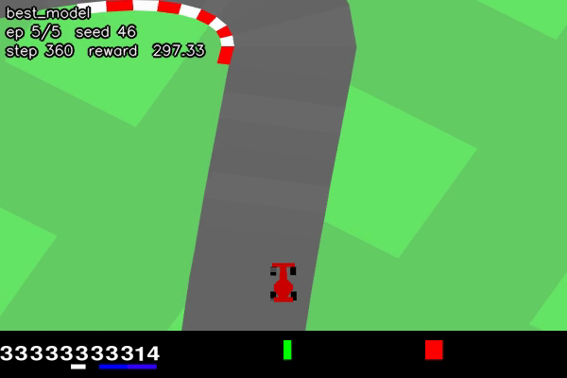
그림. 베이스 2-action 최종 모델(9.8M) 주행 — seed46, 보상 838 (clean 평균 667의 상단)

(b) 3-action 비교
아래 3-action 두 수치는 clean 평가가 아니라 저장 시점 임베디드 shaped mean이다(§4.0). 파일 케이싱은 실제 디스크 상태 그대로 표기한다(evaluated641.pth는 소문자 e, Evaluated679.pth는 대문자 E).
모델 | 지표 | 값
2-action best (9.8M) models/ppo_2action4/best_model.pth | clean mean / median (100 ep, seed 42) | 667.49 / 745.73
3-action BestSavedAgents/evaluated641.pth | 임베디드 shaped (저장 시점) | 674.55
3-action BestSavedAgents/Evaluated679.pth | 임베디드 shaped (저장 시점) | 637.95
→ 2-action 라인이 (조건 차이를 감안하더라도) 3-action 베이스라인을 매칭하거나 능가.

4.2 장애물 회피 (round 1)
참고: 본 절의 결과는 모두 accel-turn 패널티 미적용(weight=0.0) 상태에서 산출되었다. accel-turn(weight=0.5)은 §6의 round-2 계획이며 아직 학습되지 않았다.
학습 곡선 (10M, shaped reward):
global_step | shaped reward | 비고
65k | 52 | 급락 — 사전학습된 주행 정책이 처음 보는 장애물에 충돌
2.4M | 360 | 회복
8.3M | 431 | 후반
per-minibatch KL early-stop이 epoch 3에서 간헐적으로 발화(설계대로 동작). 에피소드 보상 범위 -114 ~ 1028.
체크포인트 (임베디드 shaped): best 474.84 @ global_step 4,915,200(~4.9M), latest 402.08 @ 9,830,400(~9.8M). → latest가 자기 best보다 낮음(후반 퇴보).
Clean 장애물 평가 (셰이핑 제거 — §4.0; 50 episodes, seed 42, --obstacles):
지표 | mean ± std | median | Q1 | Q3 | min | max
값 | 330.99 ± 206.71 | 321.82 | 178.79 | 474.76 | -98.94 | 809.75
Before / After (동일 시드, 장애물 환경):
seed | before | after | 비고
42 | -68 | +323 | before: 장애물 정면 충돌 후 step 300에서 ~1.94로 정체 / after: 깔끔히 통과, 같은 step에서 ~311
43 | 237 | 707 | after 영상: 스키드 마크와 함께 장애물 우회 조향
(videos_obstacles_after 5개 에피소드 seed42–46 = 323 / 707 / 334 / 301 / 724, 평균 ~478로 체크포인트 ~475와 정합. videos_obstacles_before는 seed42–43 2개만 존재.)
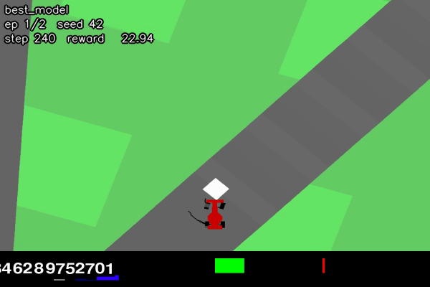 | 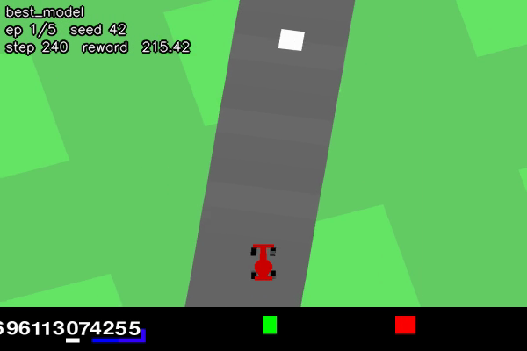
Before (장애물 학습 전): seed42 step240 — 흰 장애물로 정면 돌진, 누적 −68 | After (장애물 학습 후): seed42 step240 — 도로 위 정상 주행·회피, 누적 +323

5. 장애물 환경 설계 (CarRacingObstacles-v0)
src/car_racing_obstacles.py. 부모 클래스는 CarRacing(class CarRacingObstacles(CarRacing)).

5.1 등록 및 기본값
- id "CarRacingObstacles-v0", entry_point="src.car_racing_obstacles:CarRacingObstacles", max_episode_steps=1000, reward_threshold=900. 중복 등록 가드: if "CarRacingObstacles-v0" not in gym.registry.
- 생성자 기본값: n_obstacles=10, obstacle_penalty=15.0, obstacle_size=0.4 (TRACK_WIDTH 분수), start_clear_tiles=30, min_tile_gap=12.

5.2 픽셀 가시성 (관측에 그려 넣기)
핵심 설계: 장애물을 물리 세계에만 두지 않고 96×96 픽셀 관측에 직접 그려 넣는다. 회전된 quad를 road_poly에 OBSTACLE_COLOR = (255,255,255)(흰색)로 추가. grayscale로 255 vs 도로 ~102, 잔디 ~162와 고대비를 형성해 픽셀 입력 에이전트가 인지 가능. (구석 좌표 (±half, ±half)를 c,s = cos beta, sin beta로 회전.)

5.3 배치 및 재현성 (_spawn_obstacles)
- 타일 후보: range(start_clear_tiles, n_tiles - start_clear_tiles) — 루프 트랙이므로 양 끝을 모두 비움. n_tiles <= 2*start_clear_tiles + 1이면 early-return.
- 후보를 self.np_random.shuffle()로 셔플(시드별 재현 가능) 후, 이미 선택된 것들과 >= min_tile_gap 떨어지도록 greedy 선택, 최대 n_obstacles개. 선택 인덱스는 self.obstacle_tile_indices에 저장.
- 반쪽 크기: half = obstacle_size * TRACK_WIDTH / 2.0.
- 주행 가능 간격 보장: max_offset = 0.8 * TRACK_WIDTH - half, offset = np_random.uniform(-max_offset, max_offset) — 장애물 바깥 가장자리를 도로 반폭의 ~80% 안쪽에 두어 항상 한쪽에 통로가 남게 함.
- 위치: (_, beta, x, y) = track[idx]에서 px = x + offset*cos(beta), py = y + offset*sin(beta) ((cos β, sin β)가 도로 횡단축).
- 물리 body: CreateStaticBody(position=(px,py), angle=beta, fixtures=fixtureDef(shape=polygonShape(box=(half,half)))), body.userData = _ObstacleMarker().

5.4 충돌 검출 및 패널티
- ObstacleFrictionDetector(FrictionDetector)가 BeginContact를 오버라이드 — 장애물 접촉이면 env.obstacle_hits_pending += 1 후 return(부모 스킵), 아니면 super().BeginContact. EndContact는 장애물 접촉 시 early-return. _is_obstacle_contact는 userData의 is_obstacle를 확인하며 예외 발생 시 True 반환(파괴 중 contact가 sim을 크래시시키지 않도록 belt-and-braces). detector는 reset()에서 contactListener와 contactListener_bug_workaround 양쪽에 설치.
- step 패널티: hits = obstacle_hits_pending(읽고 0으로 리셋), if action is not None and hits > 0: → step_reward -= obstacle_penalty(15.0). hit 수와 무관하게 스텝당 1회만 차감(한 번의 충돌이 hull+wheel 접촉을 동시에 시작할 수 있으므로). info["obstacle_hit"]=True, 항상 info["obstacle_hits"]=hits 기록. 에피소드는 종료되지 않음(penalty-only; 차는 물리적으로 튕기며 감속).

5.5 재현성 segfault 수정
§3.2(i) 참조 — _destroy()에서 body 파괴 전 listener detach.

6. 코너 감속 개선 (round 2 — 구현 완료, 학습 미수행)
상태: in-progress. 보상 항은 구현·검증되었으나 round-2 학습은 아직 수행되지 않았다.
주의: 아래 §6.4의 디렉토리/체크포인트(models/ppo_2action_obstacles2, logs/ppo_2action_obstacles2)는 아직 생성되지 않은 계획값이다 (디스크에 존재하지 않음을 확인). 또한 본 절의 accel-turn 패널티(weight=0.5)는 §4의 어떤 결과에도 적용되지 않았다 — §4 수치는 모두 weight=0.0 상태에서 산출된 라운드-1 결과다.

6.1 진단
장애물 에이전트가 급커브에서 자주 트랙을 이탈하며, 코너에 스로틀을 밟은 채로 진입하는 양상을 관찰. 원인: acceleration_while_turning 패널티가 config에서 0이었고 동시에 래퍼에 구현조차 안 되어 있어서, “코너에 가속하며 진입하지 말라”는 신호가 전혀 없었다.

6.2 실패한 추론-시점 실험
재학습 없이 추론 시점에 |steering|에 비례해 gas를 깎는 throttle-cut 실험을 수행 → 평균적으로 도움 안 됨(mean +19, 노이즈 수준이며 일부 시드는 오히려 악화). 이는 에이전트가 일률적으로 느려지는 대신 미리 감속하는(pre-brake) 법을 학습해야 함을 확인.

6.3 구현된 accel-turn 패널티
장애물용 RewardShapingWrapper에 구현 — 호스트 파일: scripts/train_ppo_2action_obstacles.py 내 RewardShapingWrapper(lines 208–213). (이 래퍼는 src/env_wrappers.py가 아니라 학습 스크립트에 인라인 정의되며, 베이스용 사본은 scripts/train_ppo_2action2.py에 별도로 존재하고 그쪽 accel-turn 가중치는 0.0이다 — §2.4 참조.) 이 래퍼는 ActionWrapper 안쪽이므로 받는 action은 3D, 즉 action[1] = gas(좌표계 전환은 §2.2 표 참조).
step_accel_turn_penalty = 0.0
if self.accel_turn_weight > 0 and len(action) >= 2:
gas = max(0.0, float(action[1]))
step_accel_turn_penalty = self.accel_turn_weight * gas * abs(float(steering))
reward -= step_accel_turn_penalty
self.episode_accel_turn_penalties += step_accel_turn_penalty
패널티 = weight * gas * |steering|, weight=0.5. 직선 가속(|steering|≈0)은 비용 없음, 조향 중 가속만 페널티. gas는 max(0.0, action[1])로 클램프(가속만 계산).
검증: 직선 full-gas 30 step → 패널티 0.000; full-steer + full-gas 30 step → 15.000(정확히 0.5/step).

6.4 round-2 셋업 (계획 — 미실행)
- 장애물 best_model(shaped 475)에서 이어 학습, total 6M.
- 디렉토리(아직 생성되지 않은 계획값): models/ppo_2action_obstacles2, logs/ppo_2action_obstacles2 (round 1 보존).
- checkpoint_path = "./models/ppo_2action_obstacles/best_model.pth" (round 1 best, ~475).
- 모니터링: penalties/mean_accel_turn과 driving/mean_percent_off_track가 하락하고, clean 평가의 하단 꼬리(min/Q1)가 개선되는지 관찰.
- 파인튜닝 로직: load_checkpoint는 weights-only 로드(feature_extractor / actor / critic state_dict만, optimizer state는 의도적으로 스킵). 메인 루프에서 반환값을 무시하고 best_mean_reward=-inf, global_step=0, agent.steps_done=0으로 하드 리셋(LR 코사인 재시작, best가 새 태스크에서 저장되도록).

7. 구현 산출물
참고: 사용자 지시에 따라 git에 아무것도 커밋되지 않았다. 아래 분류는 작업 시점 git status의 실제 상태(??=untracked/신규, M=tracked 수정)를 반영한다.

7.1 신규 파일 (NEW — git ??)
파일 | 한 줄 목적
scripts/record_video.py | 평가-리플레이를 충실히 재현하는 mp4 녹화 스크립트 (원래 목표)
src/ppo_agent_2.py | ppo_agent.py의 2-action 전용 fork; per-minibatch KL early-stop + env-step 기반 LR
src/car_racing_obstacles.py | CarRacingObstacles-v0 환경(무작위 정적 장애물, segfault-safe)
scripts/train_ppo_2action2.py | 베이스 2-action 학습 스크립트(LR 호출/안정화 config, RewardShapingWrapper 인라인 정의)
scripts/train_ppo_2action_obstacles.py | 장애물 태스크 학습 스크립트(train_ppo_2action2의 fork, 파인튜닝, accel-turn weight=0.5)
scripts/evaluate_agent_2action.py | 2-action 평가 스크립트(--model 인자화, --obstacles/--n-obstacles, weights_only=False 로드). git에서 untracked(??)이므로 NEW로 분류

7.2 수정 파일 (MODIFIED — git M)
파일 | 무엇이 바뀌었는지
src/env_wrappers.py | +21줄: 2D [steering, throttle] → 3D [steering, gas, brake] 매핑을 수행하는 ActionWrapper 클래스를 신규 추가(throttle>0→gas, throttle<0→brake). 본 2-action 작업이 의존하는 변경으로, 본 작업의 일부다.
scripts/train_ppo.py | M (+13/-?줄). 본 2-action 라인의 주 스크립트는 신규 train_ppo_2action2.py이며, 이 파일은 그 fork의 원본 계열. 본 작업 범위에서 본격 사용되지 않음.
scripts/evaluate_agent.py | M (1줄). 2-action 전용 평가는 신규 evaluate_agent_2action.py로 분리됨. 이 파일 자체는 거의 미변경.
.gitignore | M. /videos 추가.
정정: 이전 초안의 “git status의 ’M’은 본 작업 이전 상태다”라는 단정은 철회한다. 실제로 src/env_wrappers.py(+21줄, 위 ActionWrapper 추가)는 본 작업의 산출물이며, scripts/train_ppo.py/scripts/evaluate_agent.py도 M 상태다.

7.3 미변경 (UNTOUCHED)
파일 | 비고
src/ppo_agent.py | 3-action 에이전트의 핵심 학습 로직. 신규 ppo_agent_2.py로 fork했으므로 2-action 변경이 이 파일을 건드릴 필요가 없었다. (git에는 M으로 표시되나 이는 본 KL/LR 작업과 무관한 사전 변경이며, 본 작업의 KL early-stop/LR 수정은 전부 fork된 ppo_agent_2.py에만 들어갔다. 핵심 학습 알고리즘 측면에서 “손대지 않음”의 의미.)

8. 핵심 교훈 / 다음 단계

교훈
- PPO 붕괴는 거의 항상 신뢰 영역(KL) 제어 실패 — KL은 epoch 단위가 아니라 업데이트(minibatch) 단위로 검사하라.
- 하나의 증상 숫자(reward -17)가 다수의 독립 버그를 가린다 — KL + LR + 죽은 보상 3개가 동시에 존재했다.
- 보상 셰이핑 항이 실제로 발화하는지 항상 검증 — 속도 보상과 accel-turn 패널티 둘 다 silent no-op이었다.
- 픽셀 입력 에이전트는 장애물을 관측에 직접 그려 넣어야 한다 — 물리 세계에만 두면 보이지 않는다.
- Linux box2d-py는 body 파괴 중 contact 콜백에서 segfault — listener를 먼저 detach하라(macOS가 이를 가렸다).
- shaped reward ≠ clean reward — 스케일업은 clean 평가로 게이팅하라(shaped 피크 838이 clean 667).

다음 단계
- round-2(accel-turn 패널티, weight=0.5) 학습을 실제 수행하고 penalties/mean_accel_turn·driving/mean_percent_off_track 하락 및 clean 하단 꼬리(min/Q1) 개선을 확인. (현재 계획 디렉토리 models|logs/ppo_2action_obstacles2는 학습 실행 시 생성된다.)
- 베이스 라인은 20M이 과도했으므로 향후 ~10–12M에서 조기 종료(sweet spot).
- 베이스 모델의 bimodal 실패 꼬리(급커브 이탈 후 회복 실패) 완화 — 회복 행동 유도 셰이핑 검토.

9. 부록

9.1 최종 안정화 하이퍼파라미터
주의: acceleration_while_turning_penalty_weight는 베이스/라운드-1 런에서는 0.0(비활성)이었고, 0.5는 round-2 장애물 config에서만 설정된 값이며 아직 학습에 사용되지 않았다. §4의 결과(837.99 / 667.49 / 330.99 등)는 모두 이 가중치가 0.0인 상태에서 산출되었다. (검증: 베이스 사본 train_ppo_2action2.py에서 0.0, 장애물 round-2 사본 train_ppo_2action_obstacles.py line 57에서 0.5.)
카테고리 | 파라미터 | 값
PPO Core | learning_rate | 1e-4 (3e-4 → 1e-4)
 | min_learning_rate | 1e-5
 | clip_epsilon | 0.15 (0.2 → 0.15)
 | target_kl | 0.03 (0.015 → 0.03, per-minibatch)
 | gamma | 0.99
 | gae_lambda | 0.95
 | ppo_epochs | 6 (10 → 6)
 | vf_coef | 0.5 (0.75 → 0.5)
 | ent_coef | 0.01 (0.02 → 0.01)
 | max_grad_norm | 0.5
 | buffer_size | 32768 (64 × 512)
 | batch_size | 2048
 | lr_warmup_steps | 0
Agent | features_dim | 256 (생성자 기본=256, config 폴백=64)
 | initial_action_std | 0.5 (0.4 → 0.5)
 | fixed_std | False
 | weight_decay | 1e-6
Env | num_envs | 64 (128 → 64)
 | frame_stack | 4
 | max_episode_steps | 1000
 | seed | 42
Reward shaping | velocity_reward_weight | 0.003
 | survival_reward | 0.0 (disabled)
 | track_penalty | 1.0
 | steering_smooth_weight | 0.001 (0.01 → 0.001)
 | acceleration_while_turning_penalty_weight | 베이스/라운드-1: 0.0 · round-2 계획: 0.5 (NEW, 미학습)
Obstacle | n_obstacles | 10
 | obstacle_penalty | 15.0
 | obstacle_size | 0.4 × TRACK_WIDTH
 | start_clear_tiles | 30
 | min_tile_gap | 12
Perf | mixed_precision | True
 | torch_num_threads | 2 (16 → 2)
 | pin_memory / async_envs | True / True

9.2 환경 버전 매트릭스 (재명시)
항목 | 값 | 출처
학습 device | A100 cuda, conda teamB_env | 원격
평가/녹화 device | cpu(재현성), conda racing | 로컬 macOS
python / gymnasium / torch | 3.11 / 1.3.0 / 2.11.0 | racing pip show torch
베이스 clean 평가 | 100 ep, seed 42 | §4.1
장애물 clean 평가 | 50 ep, seed 42, --obstacles | §4.2
rgb_array 렌더 해상도 | 400×600×3 @ 50fps | env.render().shape 경험적 확인
에이전트 관측 | 96×96 grayscale ×4 (state_pixels) | reset()/step()

9.3 재현 커맨드
베이스 학습 — 1단계 (6M, 원격 GPU, env teamB_env)
conda activate teamB_env
python scripts/train_ppo_2action2.py --steps 6000000
# 산출: models/ppo_2action2 계열 best_model.pth (6M 체크포인트)
베이스 학습 — 2단계 스케일업 (6M 체크포인트에서 20M으로 이어 학습)
스케일업은 train_ppo_2action2.py의 config에서 total_timesteps를 20M으로 올리고, 6M best 체크포인트를 파인튜닝 시작점으로 지정해 재개한다(장애물 스크립트와 동일한 load_checkpoint 방식 — weights-only 로드, optimizer state 스킵). 실행 가능한 형태:
conda activate teamB_env
# train_ppo_2action2.py config에서:
# checkpoint_path = "./models/ppo_2action2/best_model.pth" # 6M best
# total_timesteps = 20000000
# (또는 동등하게 --steps로 오버라이드)
python scripts/train_ppo_2action2.py --steps 20000000
# 산출: models/ppo_2action4/best_model.pth (best @ 9.83M, shaped 837.99)
장애물 학습 (round 1; 베이스 best_model에서 파인튜닝, 10M)
conda activate teamB_env
python scripts/train_ppo_2action_obstacles.py --steps 10000000
# checkpoint_path = ./models/ppo_2action4/best_model.pth (베이스 best @9.8M)
# 산출: models/ppo_2action_obstacles/{best,latest}_model.pth
장애물 학습 (round 2; accel-turn weight=0.5, 미실행 계획)
conda activate teamB_env
python scripts/train_ppo_2action_obstacles.py --steps 6000000
# checkpoint_path = ./models/ppo_2action_obstacles/best_model.pth (round 1 best, ~475)
# save_dir/log_dir = ./models|logs/ppo_2action_obstacles2 (아직 미생성 — 학습 시 생성)
# acceleration_while_turning_penalty_weight = 0.5
평가 — 베이스 (clean, 100 ep, seed 42)
conda activate racing
python scripts/evaluate_agent_2action.py \
--model ./models/ppo_2action4/best_model.pth \
--episodes 100 --seed 42
평가 — 장애물 (--obstacles, 50 ep, seed 42)
conda activate racing
python scripts/evaluate_agent_2action.py \
--model ./models/ppo_2action_obstacles/best_model.pth \
--obstacles --n-obstacles 10 \
--episodes 50 --seed 42
영상 녹화 — 장애물 (--obstacles)
conda activate racing
python scripts/record_video.py \
--model ./models/ppo_2action_obstacles/best_model.pth \
--obstacles --n-obstacles 10 \
--episodes 5 --seed 42 --action-dim 2 \
--out-dir videos_obstacles_after
영상 녹화 — 베이스 (best 모델)
conda activate racing
python scripts/record_video.py \
--model ./models/ppo_2action4/best_model.pth \
--episodes 5 --seed 42 --action-dim 2 \
--out-dir videos_2action_final
각주 — record_video.py --action-dim의 기본값은 auto로, 체크포인트의 actor_state_dict["fc_mean.weight"].shape[0]을 읽어 2/3을 자동 감지한다. 위 커맨드에서 --action-dim 2를 명시한 것은 자동 감지를 우회해 2-action(ActionWrapper 적용) 경로를 강제하기 위함이며, 생략해도 본 2-action 체크포인트에서는 동일하게 동작한다.

Part II — 장애물 심화 실험 (진단 · 크기 · 엔트로피 · 2 vs 3 action)
편집자 주(브리지): Part I은 프로젝트 phase-1(베이스 2-action 붕괴 복구와 장애물 round-1) 시점의 기록으로, 작성 당시 코너 감속(accel-turn) 패널티는 구현만 완료·미학습 상태였다. Part II는 그 이후 실제로 수행된 장애물 심화 실험을 다룬다 — 코너 패널티(0.5→0.2)의 실험적 기각, 장애물 크기 랜덤화, 행동 노이즈(ent_coef) 축소, 그리고 native 3-action 대조군. 따라서 Part II는 Part I의 §6(round-2 계획)을 갱신·대체한다.

AICarRacing 장애물 회피 실험 보고서 — CarRacingObstacles-v0 구축, 코너 감속 오진(誤診), 그리고 진짜 실패 원인 규명 (팀 B)
본 보고서는 2-action PPO 베이스 모델(별도 보고서 REPORT.md 참조, clean 667)을 출발점으로 한 무작위 정적 장애물 회피 태스크의 환경 구축·실험·진단을 다룬다. ent_coef 축소 실험(§7)에 더해, 2-action vs native 3-action 대조 실험(§8)까지 학습·평가·코드 진단을 완료했다.

1. 개요 / 목표
베이스 2-action 모델(장애물 없는 트랙에서 clean 667)에 도로 위 무작위 정적 장애물을 회피하는 능력을 추가하는 것이 목표였다. 진행 흐름:
- 환경 신설 — CarRacingObstacles-v0: CarRacing-v3에 Box2D 정적 장애물을 뿌리고, 픽셀 관측에 보이게 그려 넣고, 충돌에 패널티를 준다.
- 장애물 회피 학습 — 베이스 best 모델에서 파인튜닝 (round 1).
- 약점 진단 — 회원의 관찰(“급커브에서 이탈”)을 출발점으로, 계측 평가(instrumented eval) 로 실제 실패 원인을 규명.
- 개선 시도 — 코너 감속 패널티(0.5→0.2), 장애물 크기 랜덤화, (예정) 행동 노이즈 축소.
핵심 결론(미리): 장애물 회피 자체는 학습됐다(동일 시드 before/after seed42 -68 → +323). 그러나 회원이 제기한 “급커브 이탈”은 이 모델의 주 실패 원인이 아니었다. 계측 결과 주 실패는 장애물 충돌이며, 그 충돌의 상당수는 정책의 무능이 아니라 평가 시 행동 샘플링 노이즈로 보였다(같은 트랙을 결정론으로 돌리면 충돌 0). 이에 따라 추가한 코너 감속 패널티(0.5)는 엉뚱한 문제를 겨냥해 reward만 깎았고(clean 365), 0.2로 낮추자 reward가 회복됐다(clean 415). 마지막으로 행동 노이즈를 직접 축소(ent_coef 0.01→0.005)해 가설을 검증했더니, entropy는 1.3→0.91로 내렸지만 clean 성능은 415→418로 무변화(Min은 오히려 악화). → 충돌의 일부는 노이즈로 제거되지 않는 구조적 실패이며, 2-action 장애물 task의 clean 천장은 ~415로 확정된다(시도한 세 레버 모두 못 넘음). 끝으로 3-action 대조군(native gas/brake, §8)을 동일 task·하이퍼파라미터로 학습했더니 ent_coef 0.01에선 std 발산(2.0→5.33), 공정 재튜닝(ent 0.003) 후에도 clean 229로 2-action(415)의 55% — 독립 gas/brake는 이 task에 이득 없이 최적화만 어렵게 했고, 2-action의 ActionWrapper가 유용한 inductive bias임이 확인됐다.

2. 환경 설계 — CarRacingObstacles-v0 (src/car_racing_obstacles.py)
CarRacing의 CarRacing 클래스를 상속한 변형 환경. 등록 id CarRacingObstacles-v0, max_episode_steps=1000.

2.1 장애물 배치
- 트랙 타일 위에 n_obstacles=10개의 Box2D 정적 바디를 배치.
- 재현성: 배치 타일·위치·크기 모두 self.np_random(reset seed로 시드됨)에서 샘플 → 같은 시드 = 같은 장애물 배치.
- 양끝 클리어: 트랙은 루프라서 끝 타일이 시작선 바로 뒤에 온다. range(start_clear_tiles, n_tiles - start_clear_tiles)로 양끝 모두 비워 차 위에 스폰되는 것을 방지(start_clear_tiles=30).
- 최소 간격 min_tile_gap=12 타일.
- 통과 틈 보장: 장애물 바깥 모서리를 도로 반폭의 ~80% 이내로 제한.

2.2 픽셀 가시성 (중요)
에이전트 입력은 픽셀(96×96 grayscale ×4)이므로, 장애물이 관측에 그려져야 회피를 학습할 수 있다. 각 장애물을 흰색 (255,255,255) 사각형으로 road_poly에 추가 → grayscale에서 도로(_{102)·잔디(}162) 대비 255로 고대비. (reset()에서 장애물 생성 후 관측을 다시 렌더해 프레임 0부터 보이게 함.)

2.3 크기 랜덤화
- 장애물마다 size_frac = uniform(obstacle_size_min, obstacle_size_max)를 샘플, 한 변 = size_frac × TRACK_WIDTH / 2.
- 기하 관계: 장애물 전체폭 = size_frac × TRACK_WIDTH, 도로 전체폭 = 2 × TRACK_WIDTH. 즉 size_frac = 2.0이 도로폭과 같고, > 2.0이면 도로보다 크다.
- 기본 범위 0.25–0.6 (도로폭의 ₁₂30% → 항상 통과 틈 존재). min==max로 고정 크기 가능.
- 대형 변형(설계 완료): 2.0–3.0으로 주면 도로를 가로막는 벽 → 통과하려면 잔디로 우회해야 함(별도 난이도, 4절 참조).

2.4 충돌 검출 및 패널티
- ObstacleFrictionDetector(부모 FrictionDetector 상속)가 차–장애물 접촉을 감지.
- 새 접촉이 시작된 스텝마다 obstacle_penalty=15 차감 (패널티 전용 — 에피소드는 계속, 차는 물리적으로 튕기며 감속). 한 스텝에 hull+바퀴 동시 접촉이 잡혀도 스텝당 1회만 차감.

3. 환경 구축 시 해결한 버그 (엔지니어링 핵심)

3.1 SEGFAULT — 본체 파괴 중 contact 콜백 재진입 (Linux box2d-py)
- 증상: 64개 env가 첫 에피소드를 끝내고 autoreset하는 순간 전원 segfault(pygame_parachute).
- 원인: 차가 장애물에 닿은 채 에피소드가 끝나면, reset의 _destroy()에서 DestroyBody(장애물) 도중 Box2D가 EndContact 콜백을 발사 → 반쯤 파괴된 바디의 userData를 Python에서 접근 → segfault. (macOS는 우연히 살아남아 로컬 테스트가 못 잡음.)
- 수정: _destroy()에서 바디 파괴 전에 contact listener를 분리(self.world.contactListener = None). 리스너는 CarRacing.reset()이 직후 재설치하므로 게임플레이 영향 없음.

3.2 차 위에 장애물 스폰 (loop-spawn)
- 원인: 트랙이 루프라 끝 타일이 시작선 뒤 → 한쪽 끝만 비우면 차 스폰 위치에 장애물.
- 수정: 배치 후보를 range(start_clear_tiles, n_tiles - start_clear_tiles)로 양끝 제외.

3.3 로깅 무력화 — 벡터 env info 포맷 (셰이핑 지표 전부 미기록)
- 증상: 학습 TB 로그에 penalties/mean_accel_turn, driving/mean_percent_off_track, driving/mean_obstacle_hits, rewards/mean_velocity가 하나도 안 찍힘 (charts/losses만).
- 원인: gymnasium 1.x 벡터 env의 infos는 {키: (num_envs,) 배열} dict인데, 코드가 infos.get(i)(정수 인덱스)로 읽어 항상 None → 셰이핑 지표 수집 블록 전체 스킵.
- 수정: infos[key][i] 배열 인덱싱으로 교체(probe로 '_final_info' 없음 + 배열 포맷 확정). 검증: 회전+가속 액션에서 accel_turn 10.8 정상 수집. → 이후 실험부터 지표 정상 기록.
이 세 버그(특히 3.3)는 “진단”의 전제였다. 3.3을 고치기 전 run들의 로그로는 코너 감속·이탈·충돌 추세를 알 수 없었고, 실제 진단은 모델을 직접 계측해서 했다(5절).

4. 장애물 크기 실험 (소형 vs 대형)
실험 | size_frac | 도로 대비 | 과제 성격
소형(기본) | 0.25–0.6 | 12~30% | 틈으로 weaving 회피 (통과 틈 보장)
대형(설계 완료) | 2.0–3.0 | 100~150% | 도로 차단 → 잔디 우회 필수
- 검증: 소형은 장애물 전체폭 1.7–3.9 vs 도로 13.3 (전부 작음), 대형은 13.4–19.6 (전부 도로보다 큼). 시드 재현성·통과틈·도로차단 모두 확인.
- 대형의 보상 설계 긴장: 도로를 막으면 off-road 우회만이 유일 통과법인데, 셰이핑은 off-track에 패널티(+속도보상 차단)를 줘 유일한 통과법을 벌준다. → 대형 실험은 --track-penalty를 낮춰야 가능(예 0.2). CLI로 노출함.
- 대형 실험(B)은 학습 미수행(설계·검증만). 본 보고서 결과는 모두 소형(0.25–0.6) 기준.

5. 진단 — “급커브 이탈”은 오진이었다 (계측 평가)
회원 관찰: “급커브에서 액셀을 밟는지 도로에서 크게 벗어난다.” → 코너 감속 패널티를 추가했으나, 계측으로 실제 실패 원인을 측정한 결과 가설이 틀렸다.

5.1 코너 감속 패널티 구현
- 발견: acceleration_while_turning_penalty_weight가 config에서 0이었을 뿐 아니라 wrapper에 구현 자체가 없었다(= 신호 부재).
- 구현: step_penalty = weight × gas × |steering|. 직진 가속(|steer|≈0)은 무비용, 조향하며 밟을 때만 벌점. 검증: 직진 풀가스 30스텝 패널티 0.000 / 풀조향+풀가스 30스텝 15.000.

5.2 계측 결과 — 메커니즘은 작동, 그러나 결과는 무관
동일 env(소형)·동일 시드, 20ep 샘플링, 코너 가속 지표 gas×|steer|:
모델 | clean reward | 코너가속 | off-track%* | 충돌
obs_small (패널티 0.5) | 372 | 0.151 | 29.0 | 2.5
round1 (패널티 없음) | 455 | 0.263 | 31.6 | 1.9
- ✅ 코너 가속 42% 감소(0.263→0.151) — 패널티는 의도한 직접 목표를 달성.
- ⚠️ 그러나 off-track은 거의 불변(-2.6%p), reward는 오히려 하락(455→372). 패널티가 정책을 소심하게 만들어 reward만 깎음.
- (* off-track% 계측은 신뢰도 낮음 — “전 바퀴 도로 밖” 기준이 타일 경계/정체를 과대계상. 절대값은 버리고 추세만 참고.)

5.3 실패 원인은 충돌, 그것도 대부분 “샘플링 노이즈”
obs_small의 에피소드별 분석(시드별):
seed | reward | off% | 충돌
53 (최악) | -36 | 0.0 | 6
57 | 127 | 0.0 | 6
52 (최고) | 760 | 12.5 | 0
56 | 757 | 13.1 | 0
- 망한 판 = 도로 위에 잘 있는데(off 0%) 장애물 다발 충돌. 잘한 판 = 충돌 0, off-track은 오히려 높음(회피하느라 가장자리로 weaving). → off-track은 실패가 아니라 회피 성공의 부산물.
- 결정적: 최악 seed 53을 결정론(mean action)으로 돌리니 -36 → 486, 충돌 0. → 그 충돌들은 정책 무능이 아니라 평가 시 가우시안 행동 노이즈가 가끔 장애물로 틀어버린 것.

5.4 결론: 코너 패널티는 비(非)레버 — 0.5→0.2로 reward 회복
동일 설정(소형, 50ep 샘플링)에서 패널티만 바꿔 비교:
모델 | 패널티 | Mean | Median | Q1 / Q3 | Min / Max
obs_small | 0.5 | 365 | 325 | 221 / 482 | -37 / 837
obs_small_p02 | 0.2 | 415 | 422 | 285 / 553 | -65 / 842
→ 패널티를 낮추니 평균·중앙값·사분위 전부 개선(median +97). 코너 패널티는 reward만 깎았을 뿐 실패 원인(충돌)과 무관했음이 확정됨.
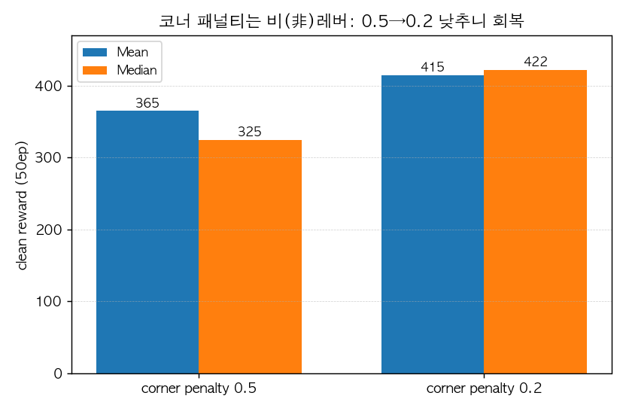
그림. 코너 감속 패널티는 비(非)레버 — 0.5→0.2로 낮추니 clean 보상 회복(365→415)

6. 실험 결과 종합

6.1 학습 곡선 — 이 태스크는 전반부에 정점 찍고 정체
run | 패널티 / 크기 | 스텝 | best(shaped) @ step | 비고
round1 (ppo_2action_obstacles) | 0 / 고정 0.4 | 10M | 474.8 @ 4.9M | 52→360→431 상승 후 정체
obs_small | 0.5 / 랜덤 0.25–0.6 | 6M | 447.4 @ 1.64M | 정점 매우 이름
obs_small_p02 | 0.2 / 랜덤 0.25–0.6 | 6M | 465.4 @ 3.28M | 정점 후 6M엔 453로 퇴보
→ 세 run 모두 전반부(1.6M / 3.3M / 4.9M)에 정점 후 정체/퇴보. (베이스 20M도 9.8M 정점) → 순수 스텝 증가는 ROI가 낮고, 다음 실험은 4~5M이면 충분.

6.2 Clean 평가 (shaping 제외, 50ep 샘플링, seed 42)
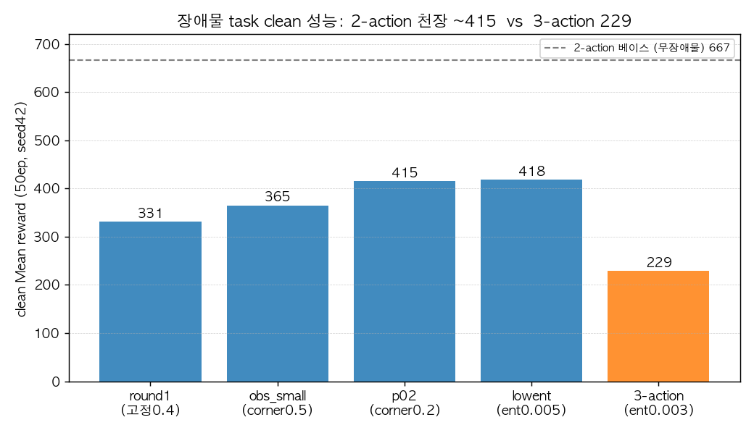 | 모델 | Mean | Median | Min / Max | 비고 | |—|—|—|—|—| | round1 (고정 0.4) | 331 | 322 | -99 / 810 | 고정 0.4 분포 | | obs_small (0.5) | 365 | 325 | -37 / 837 | 랜덤 0.25–0.6 | | obs_small_p02 (0.2) | 415 | 422 | -65 / 842 | 랜덤 0.25–0.6, 현 최고 |
주의: round1은 고정 0.4로 학습/평가, obs_small·p02는 랜덤 0.25–0.6 → 크기 분포가 달라 직접 비교는 obs_small vs p02만 깨끗하다. round1 수치는 분포가 다른 참고값.

6.3 정성 (before/after, 동일 시드)
 | 학습 전(베이스) | 학습 후(round1)
seed42 | -68 (장애물에 정면 충돌, step300에 reward~1.9) | +323 (깨끗이 통과)
seed43 | 237 | +707 (장애물 옆으로 비켜가며 스키드마크)
→ 영상: videos_obstacles_before/(충돌), videos_obstacles_after/·videos_obs_small/(회피), videos_diag/(진단용).
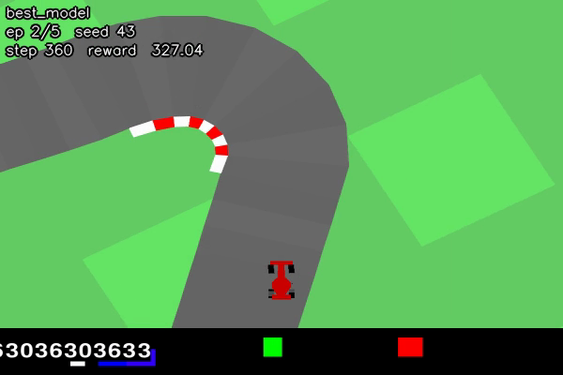
그림. 장애물 회피(weaving) — seed43, 보상 707: 곡선 구간에서 장애물 사이로 우회 조향

7. 마지막 실험 — 행동 노이즈 축소(ent_coef)는 비(非)레버였다
진단(5절)에 따르면 이 모델의 천장은 “학습 부족”이 아니라 장애물 충돌이고, 그 충돌의 상당수가 평가 시 샘플링 노이즈로 보였다(결정론에서 충돌이 거의 사라짐). 그렇다면 마지막 레버는 코너 패널티가 아니라 행동 노이즈 축소여야 한다 — ent_coef를 낮춰 정책을 더 결정론적으로 만들면 샘플링 충돌이 줄어 실성능이 오를 것이라는 가설.
CUDA_VISIBLE_DEVICES=0 python -m scripts.train_ppo_2action_obstacles \
--ent-coef 0.005 --accel-turn-weight 0.2 \
--obstacle-size-min 0.25 --obstacle-size-max 0.6 \
--steps 4000000 \
--save-dir ./models/obs_p02_lowent --log-dir ./logs/obs_p02_lowent

7.1 결과 — 레버는 움직였으나 성능은 안 따라옴
학습 4M 완료(clean exit). 학습 지표: losses/entropy 1.3 → 0.91로 하락 → 노이즈 축소 레버 자체는 의도대로 작동. 그러나 50ep clean(seed 42, 동일 소형 분포):
모델 | ent_coef | Mean | Median | Q1 / Q3 | Min(충돌 바닥) | Max
obs_small_p02 | 0.01 | 415 | 422 | 285 / 553 | -65 | 842
obs_p02_lowent | 0.005 | 418 | 396 | 252 / 591 | -112 | 811
- Mean 415 → 418: 사실상 무변화(편차 ±231 안). Median 422 → 396으로 오히려 ↓.
- Min(충돌 바닥) -65 → -112로 악화. 최악 판(ep32 -112)은 entropy를 낮췄는데도 살아남음.

7.2 해석 — 진단의 수정: 남은 충돌은 “구조적”이지 단순 노이즈가 아니다
5.3절에서 “충돌은 대부분 샘플링 노이즈”로 보였으나(seed53 결정론 486 vs 샘플링 -36), 노이즈를 실제로 줄여봤더니(entropy 1.3→0.91) 충돌이 줄지 않았다. Min은 오히려 악화. 즉 샘플링 노이즈는 충돌의 충분조건 중 하나였을 뿐, 제거해도 사라지지 않는 구조적 실패 케이스가 따로 남아 있다 — 정책이 특정 장애물 배치를 아직 못 푸는 것이다. (ent_coef를 더 낮추면 탐험까지 줄어 학습 자체가 나빠질 수 있어 더 내리는 것은 권장 안 함.)

7.3 판정 — task 천장(~415) 확정
- 가설 기각. 행동 노이즈 축소는 losses/entropy는 내렸지만 clean 성능(Mean·Median·Min)을 못 올렸다.
- 2-action 장애물 task의 clean 천장은 ~415 (Mean)으로 확정. 코너 패널티(5절)·스텝 증가(6.1절)·노이즈 축소(7절) — 시도한 세 레버 모두 이 천장을 넘지 못했다.
- 최종 채택 모델: obs_small_p02(ent_coef 0.01, clean 415/422). lowent는 동급이나 Median·Min에서 미세 열위라 채택하지 않음.

8. 3-action 대조 실험 — 2 vs 3 action (native gas/brake)

8.1 동기와 절차
2-action(throttle 1축, ActionWrapper)이 장애물 task에서 정착한 천장(clean ~415)이 action 파라미터화 탓인지 확인하기 위해, native 3-action [steer, gas, brake] 정책으로 동일 task를 학습했다. 환경·보상·하이퍼파라미터는 2-action과 바이트 단위로 동일(n_obstacles=10, penalty=15, size 0.25–0.6, LR 1e-4 cosine, target_kl 0.03)하고 유일한 차이는 ActionWrapper 미적용(정책이 3D 네이티브 출력). 3-action 베이스 evaluated641(무장애물 base에서 ~675)에서 fine-tune. 전용 스크립트 scripts/train_ppo_3action_obstacles.py·scripts/evaluate_agent_3action_obstacles.py.

8.2 B (ent 0.01) — 발산
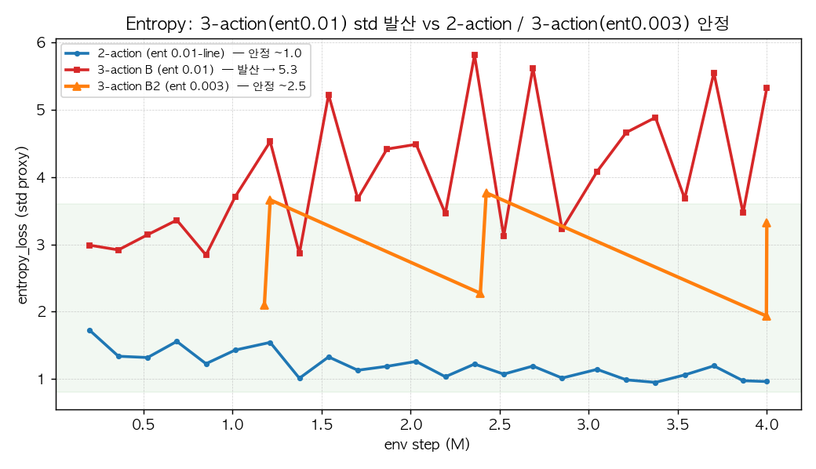
그림. Entropy(=std) 곡선 — 3-action(ent0.01)은 2.0→5.3 발산, 2-action 및 3-action(ent0.003)은 안정
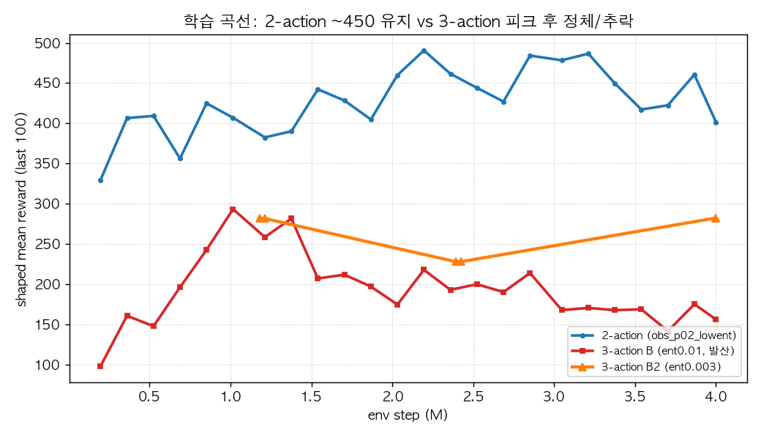 2-action과 동일한 ent_coef 0.01로 학습하자 entropy(=std)가 2.0→5.33으로 폭증, reward가 피크 325(@1.1M) 후 156으로 붕괴. TB 곡선 진단(scripts/dump_tb_scalars.py): ent_coef×entropy(0.053)가 policy_loss(0.008)를 6배 압도 → 옵티마이저가 보상 대신 std 키우기로 폭주. obstacle_hits는 4.8→1~2로 줄어(회피는 학습) 실패 원인은 충돌이 아니라 std 발산. → B는 불공정(2D에 맞춘 ent가 3D엔 과대).

8.3 B2 (ent 0.003) — 발산 차단, 그러나 낮은 천장
ent_coef를 0.003으로 낮추자(ent항/policy항 ≈ 1:1) entropy가 ~2–3.3에서 안정, 발산 소멸. 피크도 1.1M→3.28M으로 이동(2-action p02와 동일 시점) — 저엔트로피가 조기 발산 대신 후반까지 개선을 허용. clean 50ep(동일 분포·seed 42):
지표 | 2-action p02 (ent0.01) | 3-action B2 (ent0.003) | 3/2 비율
best shaped @step | 465 @3.28M | 334 @3.28M | 72%
clean Mean | 415 | 229 | 55%
clean Median | 422 | 245 | 58%
Q1 / Q3 | 285 / 553 | 179 / 317 | —
Min (충돌 바닥) | −65 | −171 | 악화
Max | 842 | 730 | —
→ 발산을 고쳐 공정(오히려 3-action에 유리한 ent 튜닝)하게 비교해도 3-action은 2-action의 ~55%. Mean·Median 모두 큰 폭 하회, Min은 오히려 악화(−171, 깊은 충돌 판 다수).
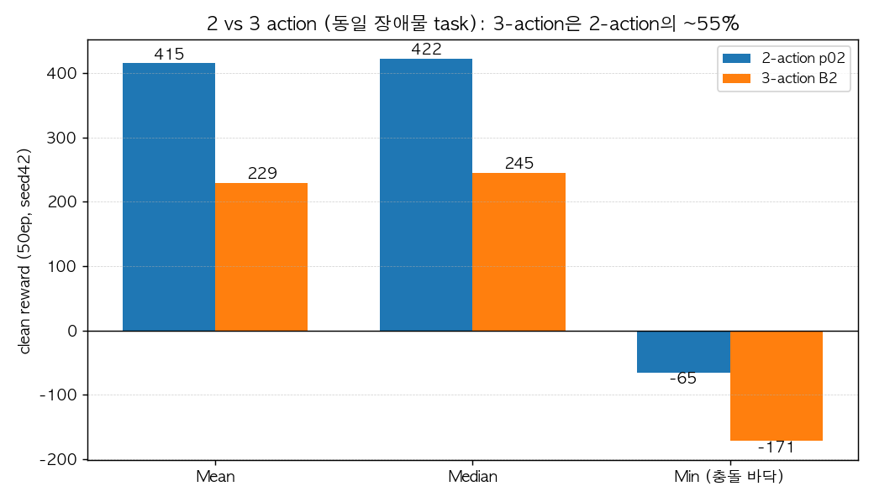
그림. 2 vs 3 action (동일 장애물 task, clean 50ep) — 3-action은 2-action의 ~55%, 충돌 바닥(Min)도 악화

8.4 왜 — 코드 근거 (멀티에이전트 반증 검증 완료)
동일 task·하이퍼파라미터에서 3-action만 낮은 건 native 독립 gas/brake action space 때문이며, 코드에 대조·반증했다:
- gas+brake 동시 입력이 실재하는 퇴화영역 (검증 holds=true). native step은 car.gas(action[1])·car.brake(action[2])를 독립 적용(car_racing.py:545-546), 물리엔진에서 같은 w.omega를 한 틱에 gas가 올리고 brake가 깎는 상쇄 낭비 구간(car_dynamics.py:199-216). 2-action ActionWrapper는 단일 throttle을 gas=max(0,t)/brake=max(0,−t)로 분해해 이 구간을 구조적으로 제거(env_wrappers.py:140-141).
- 무방비 brake 채널. gas()는 [0,1] 클립 + 스텝당 +0.1 램프로 보호되나 brake()는 클립·램프 없이 즉발(car_dynamics.py:146-160). 노이즈 큰 brake가 즉시 속도를 깎아, 유일한 양의 셰이핑인 velocity=speed*0.003(survival=0)을 직접 잠식.
- 탐색 부피 ~2.9배 + 합산 엔트로피. 차원이 하나 더라 entropy/log_prob이 brake축까지 합산(ppo_agent_2.py:126-127) → 같은 ent_coef에서 std가 발산하기 쉬움(B에서 실증).

8.5 결론과 한계
- 결론: native 3-action은 이 장애물 task에서 구조적으로 불리하다. 발산을 막는 공정한(오히려 관대한) 튜닝 후에도 clean 229 vs 415 — ActionWrapper의 signed-throttle이 퇴화영역 제거 + 탐색 축소라는 유용한 inductive bias임이 확인된다. 이 프로젝트가 처음부터 2-action을 택한 근거를 사후 정당화한다.
- 한계(정직하게): 3-action의 clean 천장을 2-action처럼 여러 lever로 확정한 것은 아니다(B2 단일 공정 run). 정확한 진술은 “3-action이 415를 못 넘는다”가 아니라 “동일·관대 setting에서 3-action은 415 도달 전에 발산(ent0.01)하거나 ~229에서 정체(ent0.003)한다”. 잔여 탐색 여지(brake축만 std 축소, gas/brake squash, 더 긴 학습)는 있으나 ROI는 낮다고 판단.

9. 핵심 교훈
- 픽셀 입력 에이전트는 장애물을 관측에 “그려” 넣어야 한다 — 물리적으로만 존재해선 학습 불가.
- Linux box2d-py는 본체 파괴 중 contact 콜백에서 segfault — 파괴 전 리스너 분리. (macOS가 가려서 로컬 테스트로 못 잡음.)
- 보상 셰이핑 항은 조용한 no-op일 수 있다 — 실제로 발화하는지 검증하라. 코너 패널티(미구현)와 (베이스 보고서의) 속도 보상(info['speed']=0)이 둘 다 무발화였다.
- 벡터 env 로깅은 infos[key][i](dict-of-arrays)로 읽어야 한다 — infos.get(i)(정수키)는 무음 실패.
- 셰이핑을 추가하기 전에 실패 모드를 측정하라. 코너 패널티는 오진이었다 — 계측 평가(코너가속·off%·충돌/에피소드)가 진짜 원인(충돌·노이즈)을 드러냈다.
- 샘플링 vs 결정론 평가는 std가 클 때 크게 다르다 — 샘플링 노이즈가 장애물 충돌을 유발. (단, 평가 표준은 일관성을 위해 기존처럼 샘플링 유지.)
- 그러나 “노이즈가 원인”은 가설로 끝내지 말고 직접 검증하라. ent_coef로 노이즈를 실제로 줄였더니(entropy 1.3→0.91) 충돌이 안 줄었다 — 충돌의 일부는 노이즈로 제거 안 되는 구조적 실패였다. 진단은 한 번의 결정론 평가로 단정하지 말고 레버를 움직여 반증을 시도해야 한다.
- 이 태스크는 전반부에 정점 — 향후 run은 짧게(4~5M). 그리고 코너 패널티·스텝 증가·노이즈 축소 세 레버 모두 clean ~415 천장을 못 넘음 → 다음 개선은 하이퍼파라미터가 아니라 표현/아키텍처(예: 명시적 장애물 채널, recurrent, 더 큰 CNN) 쪽이어야 함을 시사.
- action 파라미터화는 공짜가 아니다 — ActionWrapper(2-action)가 inductive bias로 작동(§8). native 3-action은 동일 task·관대 튜닝에도 clean 229(2-action 415의 55%): 독립 gas/brake가 (a) 동시 입력 퇴화영역, (b) 무방비 brake 채널, (c) ~2.9배 탐색 부피를 만들어 std 발산/저성능을 유발. 자유도를 늘리기 전에 그 자유도가 task에 이득인지 따져라 — brake 독립 제어는 이 트랙에서 이득 없이 최적화만 어렵게 했다.
- 하이퍼파라미터는 차원에 따라 재튜닝하라. 2D에서 안정적이던 ent_coef 0.01이 3D에선 entropy를 발산시켰다(2.0→5.33). 같은 설정을 차원만 바꿔 재사용하면 불공정/오결론 — ent항/policy항 비율로 균형을 확인하라.

10. 구현 산출물 (커밋 안 함)
파일 | 상태 | 내용
src/car_racing_obstacles.py | 신규 | CarRacingObstacles-v0 환경 (랜덤 크기·픽셀 렌더·충돌 패널티·segfault·loop-spawn 픽스)
scripts/train_ppo_2action_obstacles.py | 신규 | 장애물 학습 fork (코너 패널티 구현, 로깅 픽스, CLI 다수)
scripts/record_video.py | 수정 | --obstacles, --n-obstacles, --obstacle-size-min/max 추가
scripts/evaluate_agent_2action.py | 분리(베이스) | 장애물 코드 제거 → 베이스(CarRacing-v3) 전용 clean 평가기
scripts/evaluate_agent_2action_obstacles.py | 신규 | 장애물 전용 평가기 — CarRacingObstacles-v0 항상 ON, ActionWrapper 적용. --obstacles는 하위호환 no-op
scripts/train_ppo_3action_obstacles.py | 신규 | 3-action 대조군 학습 (ActionWrapper 미적용, native 3D, evaluated641서 fine-tune) — §8
scripts/evaluate_agent_3action_obstacles.py | 신규 | 3-action 장애물 평가기 (ActionWrapper 미적용)
scripts/dump_tb_scalars.py | 신규 | TB 이벤트→텍스트 표 + PNG 덤프 (다중 run 오버레이). 3-action 발산 진단(§8.2)에 사용
학습 스크립트 CLI 오버라이드: --checkpoint --steps --seed --log-dir --save-dir --n-obstacles --obstacle-size-min --obstacle-size-max --track-penalty --accel-turn-weight --ent-coef

11. 부록 — 재현 커맨드 (로컬 racing env / 원격 teamB_env)
# 학습 (장애물 회피 fine-tune, 소형 랜덤, 코너 패널티 0.2)
CUDA_VISIBLE_DEVICES=0 python -m scripts.train_ppo_2action_obstacles \
--accel-turn-weight 0.2 --obstacle-size-min 0.25 --obstacle-size-max 0.6 \
--save-dir ./models/obs_p02 --log-dir ./logs/obs_p02
# 평가 (clean, 학습과 동일 크기 분포로! 장애물 전용 스크립트)
CUDA_VISIBLE_DEVICES=0 MPLBACKEND=Agg python -m scripts.evaluate_agent_2action_obstacles \
--model models/obs_p02/best_model.pth \
--obstacle-size-min 0.25 --obstacle-size-max 0.6 --episodes 50 --seed 42
# 영상 (로컬)
python scripts/record_video.py --model models/obs_p02/best_model.pth \
--obstacles --obstacle-size-min 0.25 --obstacle-size-max 0.6 --episodes 5
# 대형 장애물(도로보다 큼) 실험 — track_penalty 완화 필요
CUDA_VISIBLE_DEVICES=0 python -m scripts.train_ppo_2action_obstacles \
--obstacle-size-min 2.0 --obstacle-size-max 3.0 --track-penalty 0.2 \
--save-dir ./models/obs_big --log-dir ./logs/obs_big

부록 Z — 그림 · 영상(GIF) 인덱스

Z.1 생성 그림 (figures)
모든 차트는 본문 실험 수치로 생성(scripts/make_report_figs.py). 파일은 report_assets/에 있다.
- fig_entropy_divergence.png — entropy 발산(3-action ent0.01) vs 안정(2-action / 3-action ent0.003)
- fig_reward_curve.png — shaped 학습 곡선 2 vs 3 action
- fig_clean_progression.png — 장애물 clean 성능 진행 + 3-action
- fig_2v3_grouped.png — 2 vs 3 action clean 비교(Mean/Median/Min)
- fig_corner_lever.png — 코너 패널티 0.5→0.2 효과

Z.2 주행 프레임 (정지 컷)
 | 
Before — seed42, 누적 −68 (장애물 정면 충돌) | After — seed42, 누적 +323 (회피 성공)

장애물 회피 weaving — seed43, 보상 707
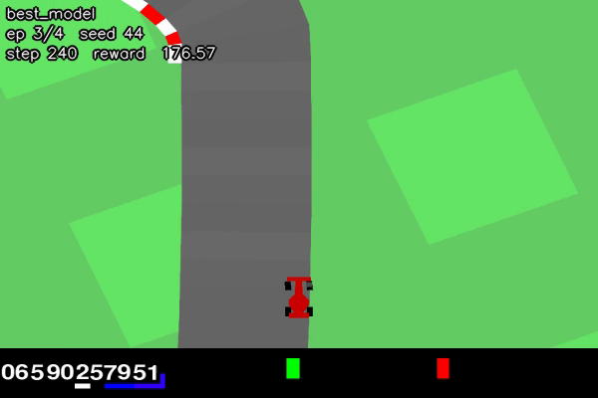
랜덤 크기 장애물 회피 — obs_small seed44, 보상 645

베이스 무장애물 주행 — seed46, 보상 838

Z.3 애니메이션 GIF (별도 첨부)
docx/PDF는 애니메이션을 표시하지 못하므로(첫 프레임만 정지), 아래 GIF 파일을 별도로 열어 동작을 확인할 것. 파일은 report_assets/에 있다. 원본 mp4는 각 videos_*/ 폴더.
장면 | GIF 파일 | 원본 mp4
베이스 주행 (r838) | report_assets/gif_base_r838.gif | videos_2action_final/best_model_ep5_seed46_r838.mp4
장애물 학습 전 충돌 (seed42, −68) | report_assets/gif_before_seed42_r-68.gif | videos_obstacles_before/best_model_ep1_seed42_r-68.mp4
장애물 회피 (seed42, +323) | report_assets/gif_after_seed42_r323.gif | videos_obstacles_after/best_model_ep1_seed42_r323.mp4
장애물 회피 weaving (seed43, 707) | report_assets/gif_after_seed43_r707.gif | videos_obstacles_after/best_model_ep2_seed43_r707.mp4
랜덤크기 회피 (seed44, 645) | report_assets/gif_obs_small_r645.gif | videos_obs_small/best_model_ep3_seed44_r645.mp4

